基于时序预测的门诊挂号与电子病历一体化管理系统的设计与实现
摘要：随着医疗信息化的不断发展，传统门诊挂号系统与电子病历系统多为独立运行，存在数据共享不足、流程割裂及资源配置不合理等问题。针对上述不足，本文设计并实现了一种基于时序预测的门诊挂号与电子病历一体化管理系统。系统采用前后端分离架构，基于Vue与Spring Boot技术实现，完成了挂号管理、医生排班、电子病历及权限管理等功能模块，实现了门诊业务数据的统一管理与协同处理。在此基础上，引入时间序列分析方法构建挂号量预测模型，对历史数据进行建模分析，实现对未来门诊需求的预测，并提供辅助挂号推荐服务，从而提升医疗资源配置的合理性。通过系统设计与实现，并结合功能测试与性能测试对系统进行验证。结果表明，该系统能够有效整合门诊挂号与电子病历信息，提高业务处理效率，并在一定程度上优化患者就诊流程。研究表明，将信息管理系统与数据预测方法相结合，有助于提升门诊服务的智能化水平，具有一定的应用价值。

关键词：门诊挂号系统；电子病历；前后端分离架构；时序预测模型；ARIMA模型

Design and Implementation of an Integrated Outpatient Registration and Electronic Medical Record Management System Based on Time Series Forecasting
Abstract: With the development of medical informatization, traditional outpatient registration systems and electronic medical record systems are often developed and operated independently, resulting in insufficient data sharing, fragmented processes, and inefficient resource allocation. To address these problems, this paper designs and implements an integrated outpatient registration and electronic medical record management system based on time series forecasting.The system adopts a front-end and back-end separated architecture and is developed using Vue and Spring Boot. It integrates multiple functional modules, including outpatient registration management, doctor scheduling, electronic medical records, and user permission management, enabling unified management and collaborative processing of outpatient data.On this basis, a time series analysis method is introduced to build a registration volume prediction model. By analyzing historical data, the system can predict future outpatient demand and provide auxiliary registration recommendations, thereby improving the rational allocation of medical resources.Through system implementation and testing, including functional and performance evaluations, the effectiveness of the system is verified. The results show that the system can effectively integrate outpatient registration and electronic medical record data, improve operational efficiency, and optimize the patient visit process to a certain extent. This study demonstrates that combining information management systems with data-driven forecasting methods can enhance the intelligence level of outpatient services and has practical application value.
Key words: outpatient registration system; electronic medical record; Frontend-backend separation architecture; time series forecasting; ARIMA model

目 录
第一章 绪论 1
1.1 研究背景及意义 1
1.1.1研究背景 1
1.1.2研究意义 1
1.2 国内外研究现状 2
1.3 研究内容与目标 3
1.3.1论文的主要研究内容 3
1.3.2系统的设计目标 3
1.4 技术路线 4
1.5 论文结构安排 5
第二章 相关技术与理论基础 6
2.1 医疗信息化及门诊管理系统相关概述 6
2.1.1医疗信息化发展概述 6
2.1.2门诊预约挂号系统 6
2.1.3电子病历系统 6
2.2 系统开发关键技术 7
2.2.1 Spring Boot框架 7
2.2.2 MyBatis 持久层框架 8
2.2.3 Vue前端框架 8
2.2.4 JWT与Redis认证机制 8
2.3 时间序列预测理论 10
2.3.1 时间序列预测基本概念 11
2.3.2 ARIMA 模型原理 11
2.3.3 挂号量预测场景分析 12
第三章 系统需求分析 13
3.1 系统角色分析 13
3.1.1 普通用户角色需求 13
3.1.2 医生角色需求 14
3.1.3 管理员角色需求 15
3.2 功能需求分析 15
3.2.1 用户管理功能需求 15
3.2.2 挂号管理功能需求 16
3.2.3 医生排班管理功能需求 16
3.2.4 电子病历管理功能需求 17
3.2.5 智能预测与推荐功能需求 17
3.3 非功能需求分析 18
3.3.1 系统性能需求 18
3.3.2 系统安全需求 18
3.3.3 系统可用性需求 19
3.4 系统可行性分析 19
3.4.1 技术可行性 19
3.4.2 经济可行性 19
3.4.3 操作可行性 19
第四章 系统设计 20
4.1 系统总体架构设计 20
4.1.1 前后端分离架构设计 20
4.1.2 系统整体架构 21
4.1.3 系统模块划分 22
4.2 系统功能模块设计 23
4.2.1 用户管理模块设计 23
4.2.2 挂号管理模块设计 23
4.2.3 医生排班模块设计 24
4.2.4 电子病历模块设计 24
4.2.5 智能预测与推荐功能模块 25
4.3 数据库设计 25
4.3.1 数据库总体设计 25
4.3.2 关系数据库表设计 26
4.4 系统安全设计 33
4.4.1 用户认证设计 34
4.4.2 权限控制设计 34
4.4.3 数据安全设计 34
第五章 系统实现 35
5.1 系统开发环境 35
5.2 用户管理模块实现 35
5.2.1 用户注册实现 35
5.2.2 用户登录实现 36
5.2.3 就诊人管理实现 37
5.2.4 医生账户管理实现 38
5.3 挂号管理模块实现 38
5.3.1 预约挂号实现 38
5.3.2 挂号记录查询实现 40
5.4 医生排班模块实现 41
5.4.1 排班信息维护 41
5.4.2 排班查询 41
5.5 电子病历模块实现 41
5.5.1 病历录入实现 41
5.5.2 病历查询实现 42
5.6 权限认证模块实现 42
5.6.1 JWT认证机制实现 42
5.6.2 Redis Token管理 42
5.6.3 双Token刷新机制 42
第六章 基于时间序列预测的智能排班推荐模块 44
6.1 挂号数据分析 44
6.1.1 数据来源与数据结构 44
6.1.2 挂号数据趋势分析 45
6.1.3 数据预处理 46
6.2 ARIMA模型建立 47
6.2.1 ARIMA模型原理 47
6.2.2 参数确定 47
6.3 预测结果分析 48
6.3.1 模型训练与测试 48
6.3.2 预测误差评估 49
6.3.3 模型检验 49
6.4 基于预测结果的智能排班推荐 51
6.4.1 就诊需求分级 51
6.4.2 排班策略设计 51
6.4.3 智能排班系统实现 52
第七章 系统测试与优化 53
7.1 测试环境 53
7.2 门诊业务流程信息化管理测试 53
7.3 系统可用性与安全性测试 54
7.3.1 系统性能测试 54
7.3.2 全性测试 55
7.4 数据分析与排班优化功能测试 55
第八章 总结与展望 57
8.1 研究总结 57
8.2 系统不足 57
8.3 未来研究方向 57
参考文献 59

第一章 绪论

研究背景及意义

研究背景
近年来，信息技术在医疗领域的渗透速度明显加快，门诊服务模式也在悄然发生变化。传统以人工为主的管理方式，在早期尚能支撑基本运转，但随着门诊量持续增长，这种模式逐渐暴露出效率瓶颈。以门诊环节为例，从挂号、候诊到病历记录，多个流程仍依赖人工操作^{[9][10]}，不仅会降低整体业务处理效率，还可能因人工操作失误引发信息缺失或数据错误。尤其是在大型医院，门诊医生日均接诊量通常达到数十甚至上百人次，信息处理负担较重。在此情况下，单纯依赖人工管理方式已难以保证系统长期稳定运行。
此外，门诊流程本身的复杂程度也会在一定程度上影响患者的就诊体验。排队时间较长、流程透明度不足以及重复操作频繁等问题，在就诊高峰时段尤为突出。相关研究表明，分时段预约能够显著降低候诊时间，但在实际运行中，由于缺乏有效的数据支撑与动态调度机制，其实施效果仍存在不稳定性^{[13]}。因此，单一的信息化手段虽可缓解部分门诊压力，但尚未形成系统化的优化能力。
在政策层面，国家近年来持续推动“智慧医院”建设，强调以电子病历为核心，推动医疗服务、管理与资源配置的协同发展。这一政策导向促使医院信息系统由单一业务支持向一体化、数据驱动方向转变。然而，从实际应用情况来看，当前多数医院信息系统仍主要停留在功能整合阶段，对医疗数据的深度挖掘与分析利用仍较为有限，尤其在门诊场景中，基于历史数据进行预测与决策支持的应用尚未得到广泛推广^{[10]}。
综上所述，当前门诊系统在协同能力与预测能力方面仍存在一定不足。尽管现有系统功能较为完善，但在数据协同与智能预测方面仍有较大提升空间。若能够在现有预约挂号与电子病历系统基础上，引入时间序列分析方法，对门诊量变化趋势进行预测，并进一步指导排班与资源配置，则系统功能将从单纯的流程优化扩展至辅助医院运营决策层面，从而提升门诊管理系统的整体应用价值^{[9]}。

研究意义
针对门诊管理系统优化这一问题，本文的研究价值主要体现在以下几个方面。
从患者使用角度来看，信息化技术的应用能够更加直观地改善就诊流程。在线预约、分时就诊以及提醒机制，使患者能够提前规划就诊时间，避免无效等待。与传统线下流程相比，该模式能够降低患者就诊过程中的不确定因素，并对整体医疗服务体验起到一定优化作用。
从管理与决策层面来看，引入数据分析方法具有更深层的意义。通过对历史门诊数据进行建模，例如采用ARIMA等时间序列模型，可以对未来门诊量变化趋势进行预测。已有研究表明，在季节性特征明显的医疗数据中，该类模型具有较好的拟合效果。基于预测结果进一步优化医生排班，不仅能够提升资源利用率，也为医院应对突发高峰提供参考依据。
从系统发展角度来看，本研究在传统门诊管理系统基础上引入数据分析能力，使系统由“被动记录工具”向“主动决策辅助工具”转变。这种转变符合当前智慧医疗系统的发展趋势，对于提升医疗信息系统智能化水平具有一定的理论意义与应用价值。

国内外研究现状
我国医疗信息化建设虽然起步时间相对较晚，但近年来整体发展较为迅速。近年来，“互联网+医疗”与智慧医院建设不断推进，多数大型医院已具备预约挂号、电子病历及排班管理等基础功能^{[7]}。从应用层面来看，这些系统在缓解排队压力、优化流程方面取得了一定成效。例如，通过移动端预约与分时段就诊，患者候诊时间明显缩短，门诊秩序得到改善^{[11]}。
然而，从更深入的角度分析，当前国内门诊系统仍存在一定共性问题。一是系统之间的协同程度有限，电子病历、挂号系统与排班模块往往相对独立，数据共享不足；二是功能侧重于流程支持，对数据的深度挖掘较少。例如，在排班安排中，多依赖经验判断，而非基于历史数据进行量化分析。已有研究指出，门诊预约模式（如提前预约、开放预约及混合模式）会直接影响资源利用效率 ，但相关研究更多停留在模型分析层面，尚未广泛融入实际系统中^{[10]}。
相较于国内，国外医疗信息系统研究开展时间更早，其技术体系与应用模式也更加成熟。早在上世纪中后期，部分国家已开始探索医院信息系统的应用，并逐步实现从财务管理向临床业务扩展。进入信息化深度发展阶段后，国外研究更加注重系统集成与智能化应用。例如，通过将临床设备直接接入电子病历系统，实现检查数据的自动采集与同步更新，从而减少人工录入环节，提高数据准确性^{[5][14]}。
在数据分析方面，国外研究也走在前列。一些研究尝试将时间序列模型与外部因素（如气候、节假日）结合，对门诊量进行预测，并取得较高精度^{[12]}。这类方法不仅用于趋势分析，还进一步应用于资源调度与排班优化中，使系统具备一定的决策支持能力。
通过对国内外相关研究进行分析可以看出，两者在研究重点方面仍存在一定差异：国外更强调系统集成与智能分析，而国内则侧重于业务流程优化与系统建设本身。尤其是在数据驱动决策方面，国内相关研究仍有较大提升空间。基于上述现状，本文在系统设计过程中引入时间序列预测方法，以提升传统门诊系统的智能化水平。

研究内容与目标

论文的主要研究内容
本文以门诊管理信息系统为研究对象，分别从系统功能实现与数据分析应用两个方面展开研究。
在系统层面，通过需求分析明确患者、医生及管理员的功能需求，并在此基础上设计整体架构。系统采用前后端分离模式，实现用户管理、预约挂号、排班管理以及电子病历等核心功能，使各业务模块形成相对完整的闭环。
在实现过程中，选用主流Web开发技术完成系统构建，并结合认证机制与缓存技术，提高系统的安全性与响应效率。在数据库设计过程中，通过构建合理的实体关系模型，提高数据结构的规范性与可扩展性。
在完成基础业务功能后，系统进一步融合数据分析相关功能。通过对历史挂号数据进行时间序列建模，实现对未来门诊量变化趋势的预测分析。结合预测结果，设计简单的排班优化策略，用于辅助管理人员进行资源配置。
总体而言，本文不仅实现门诊管理系统的基础功能，还在传统系统基础上引入数据驱动分析能力，使系统具备一定的预测与辅助决策功能。

系统的设计目标
本系统在设计过程中主要围绕以下三个目标展开。
首先，实现门诊业务流程的数字化与信息化管理。通过整合挂号、排班与电子病历等功能，减少人工操作环节，使业务流程更加顺畅。
其次，提高系统整体的可用性以及运行安全性。在保证功能完整的前提下，通过合理的认证机制与数据保护措施，确保系统运行稳定可靠。
其三，引入数据分析能力，对门诊量变化进行预测，并基于预测结果提供排班参考方案。虽然预测结果无法完全替代人工决策，但可以作为辅助依据，提高资源配置的合理性。

技术路线
本课题的研究与实现过程可划分为若干阶段。
首先，通过查阅相关文献并结合需求分析，确定系统功能范围及整体设计目标。在此基础上完成总体架构设计，并确定各模块的划分方式。
随后进入系统开发阶段，按照模块逐步实现各项功能，同时完成数据库设计与接口开发。在系统开发阶段，重点保证系统运行稳定，并兼顾后续功能扩展需求。
在功能实现完成后，引入时间序列分析方法，对历史数据进行建模，并对预测结果进行验证。根据分析结果，设计简单的排班优化策略，并与系统功能进行结合。
最后，通过功能测试与性能测试对系统进行验证，对发现的问题进行调整与优化，使系统能够满足基本使用需求。
整体技术路线从需求分析出发，逐步推进至系统实现与验证阶段，形成完整的系统开发与研究流程（图1-1）。
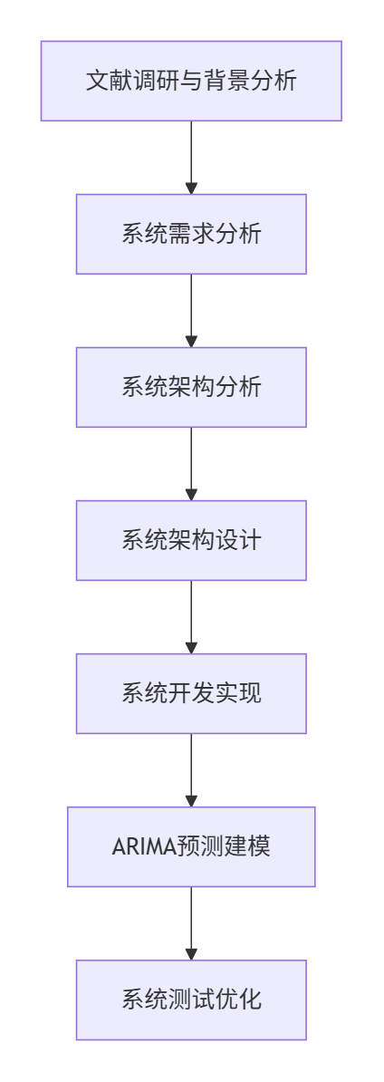
图 1-1 技术路线流程图

论文结构安排
本文共分为八个章节。
第一章为绪论部分，主要介绍课题研究背景、研究意义、国内外研究现状以及论文的研究内容与技术路线。第二章对系统开发涉及的关键技术及时间序列预测方法进行阐述。第三章主要对系统需求进行分析，包括功能需求与非功能需求。第四章对系统整体方案进行设计，内容涵盖系统架构与数据库结构设计；第五章重点介绍系统各模块的具体实现过程。第六章重点介绍基于时间序列的预测与排班优化方法。第七章主要完成系统测试及性能验证；第八章对全文研究工作进行总结，并对未来研究方向进行展望。

第二章 相关技术与理论基础

医疗信息化及门诊管理系统相关概述

医疗信息化发展概述
医疗信息化主要是利用计算机技术、网络通信技术以及数据库技术，对医疗服务过程中产生的信息进行采集、处理、传递与存储，实现医疗服务数字化管理^{[10]}。近年来，随着“大数据＋云计算＋AI”等技术成熟，中国医疗信息化进入快速发展阶段。医院信息化已逐渐覆盖门诊、住院、检验检查及药品管理等多个业务环节，并形成了包括HIS、LIS、PACS在内的较完整信息系统体系。在此背景下，“智慧医院”理念也逐步被提出：许多医院在年度规划中提出建设智慧服务和智能管理平台，提高资源利用率、优化患者体验^{[3]}。总体来说，我国医疗信息化发展经历了政策引导和技术迭代两个阶段，从早期的“上医下达”模式到现在逐步向区域卫生一体化、互联网医疗和智慧医院迈进，数字化医疗环境初见雏形。

门诊预约挂号系统
门诊预约挂号系统是医院信息化的前端窗口，其功能是让患者通过线上或线下渠道提前登记就诊需求，从而减少现场排队等候时间，提高门诊服务效率。该系统通常包括：患者端的预约界面（如微信小程序、手机App或网页），医生端的排班信息展示，以及后台管理模块。通过预约系统，患者可在不同科室和医生之间自主选择就诊时间，系统则根据医生排班表分配号源并生成挂号凭证。患者完成挂号后，系统还能够通过短信或移动端消息自动提醒就诊，从而进一步优化就医流程。在实现上，预约系统通常采用B/S架构，后端用Java、Python等语言编写REST接口，前端则调用API与用户交互。优点在于方便患者就医、分流客流、提高挂号效率；但在高并发下需要做好并发控制，否则可能出现抢号难问题；也需要兼顾线下特殊人群（如老年人）的使用便捷性。常见对策包括在高峰期使用排队、限时秒杀及验证码等防刷措施，并在系统设计时做好高并发优化^{[11]}。

电子病历系统
电子病历（EMR）系统是医疗信息化的核心模块，用于记录患者的诊疗过程和健康档案。相较于传统纸质病历，EMR在信息检索、数据复用以及资源共享等方面具有更加明显的优势。电子病历是医院临床诊疗活动中形成的结构化和非结构化数据的电子集合，涵盖病史、体检、医嘱、检验检查结果等信息。当前，国内外医院已广泛建设EMR，尤其是住院病历，政府政策也给予支持；但当前门诊电子病历系统的推广和普及仍相对有限。许多医院仍沿用部分纸质记录，或者仅采用简易的门诊系统，导致信息孤岛。现代EMR系统多基于数据库设计，有严格的权限管理和审核机制（质控）。优质系统通常支持多级结构化录入、模板填写和语义检查，提高医生录入效率。正如某案例所述，EMR系统让医生能够快速录入和查询患者信息，显著缩短了病历书写时间，使医生能将更多精力集中在诊疗上；同时智能化规则可以减少用药、检查的差错^{[5]}。EMR优点在于数据安全性和可追溯性高，对病历质量监管和统计分析提供基础；缺点是对医生来说初期上手有难度、录入时间增加，系统部署和维护成本也较高。在门诊管理系统中，EMR模块需要与用户管理、挂号、检查等功能模块互联，比如挂号之后自动生成病历索引；可通过智能语音或模板帮助录入以减负。常见问题是数据标准不统一和系统兼容性差，通过采用标准化数据格式（如HL7、FHIR）和微服务架构分离模块，可逐步改善这些问题^{[1]}。

系统开发关键技术
系统整体采用前后端分离设计模式，其中后端基于Spring Boot框架实现，前端采用Vue.js进行开发，并借助MyBatis简化数据库访问，使用JWT与Redis实现安全认证和会话管理。以下将分别介绍各技术的核心特点、优缺点以及在门诊系统中的应用要点。

Spring Boot框架
Spring Boot属于Spring生态中的核心框架之一，其主要目标是简化企业级Java项目的开发与部署流程。该框架通过自动化配置及Starter依赖机制，帮助开发人员快速搭建可独立运行的应用。同时，Spring Boot内置Tomcat服务器，可将项目直接打包为可执行JAR程序运行。Spring Boot的主要特点包括自动配置机制、快速集成微服务架构以及完善的监控与管理功能。在门诊管理系统开发过程中，Spring Boot可用于快速构建RESTful API，并实现与数据库及安全模块的集成。该框架具备开发效率较高、配置过程简单以及后续扩展方便等特点。然而，由于默认依赖较多，系统打包体积可能较大，同时自动配置机制在一定程度上降低了系统配置的灵活性^{[8]}。总体而言，Spring Boot适用于快速构建后台管理系统和微服务架构，因此本系统采用Spring Boot作为后端开发框架，以提高系统开发效率并缩短开发周期。

MyBatis 持久层框架
MyBatis是一种半自动化的ORM框架，主要用于实现Java程序与数据库之间的数据交互。相比Hibernate等全自动ORM框架，MyBatis能够更灵活地控制原生SQL语句。开发人员可通过XML配置或注解方式编写SQL语句，并映射至对应的Java接口方法以完成数据库操作[6]。其核心机制是通过SqlSessionFactory创建数据库会话，每个Mapper接口对应一组SQL映射关系。同时，MyBatis还支持动态SQL功能，例如<if>、<choose>等标签，可用于构建复杂查询语句。其优点在于：性能高（可针对复杂查询手写优化SQL）、学习曲线平缓、对原生SQL和事务有完全控制；且映射层较轻量。不足的是需要手写SQL，增加编码量；模型与表结构变化需手动维护映射；相比JPA缺少缓存和级联更新等高级特性。在门诊管理系统开发过程中，MyBatis主要用于完成用户、挂号以及电子病历等模块的数据持久化操作。

Vue前端框架
Vue.js是一种渐进式Web前端框架，其主要特点包括组件化开发和响应式数据绑定机制。Vue采用组件化开发模式，每个组件由模板（HTML）、脚本（JavaScript）和样式（CSS）组成，组件之间可嵌套复用。主要功能包括：数据绑定（模板中使用{{}}自动更新视图）、指令系统（如v-if、v-for）、生命周期钩子以及组件通信。Vue还配套有Vue Router（路由管理）和Vuex（全局状态管理）等生态，使构建单页面应用（SPA）更加简单^{[8]}。在门诊管理系统的前端实现过程中，Vue主要用于构建用户交互界面：如患者登录、挂号表单、医生排班日历等都可做成组件。该框架具有学习门槛低、性能良好且体积小以及社区资源丰富等优势。但在大型项目开发场景下，需要建立统一的代码规范与组件管理机制，以提高系统后期维护性。通过结合Element Plus等前端组件库，可进一步提高界面开发效率，并通过Axios实现与后端REST接口的数据交互。

JWT与Redis认证机制
在前后端分离和分布式系统架构中，身份认证通常采用 JSON Web Token（JWT） 作为无状态认证机制。JWT是一种基于JSON格式的轻量级身份认证令牌。在用户登录成功后，服务器生成对应令牌并返回客户端，客户端在后续请求中携带该令牌即可完成身份校验，而不需要服务器继续维护传统Session会话。
本系统为兼顾认证安全与系统扩展需求，引入了 Access Token 与 Refresh Token 相结合的双令牌认证方案。其中：
- Access Token（访问令牌）：主要用于访问受保护接口，其有效时间相对较短；
- Refresh Token（刷新令牌）：用于在 Access Token 过期时获取新的令牌，其生命周期相对较长。
系统在用户登录成功后生成一对令牌，并将 Refresh Token 存储在 Redis 中进行统一管理，同时将 Access Token 返回给前端进行请求认证。由于 Access Token 采用无状态设计，后端在每次请求时只需对 JWT 的签名和有效期进行校验，无需访问数据库，从而提高系统性能和可扩展性。
当Access Token失效后，客户端可以通过刷新接口携带Refresh Token重新申请新的令牌。服务器会先在Redis中校验Refresh Token是否有效，验证成功后再重新签发新的Access Token与Refresh Token，并更新 Redis 中存储的 Refresh Token，从而实现令牌的滚动刷新（Token Rotation）。该机制在提升用户使用体验的同时，也能够降低长期令牌被非法利用的风险。
系统认证流程如图2-1所示：
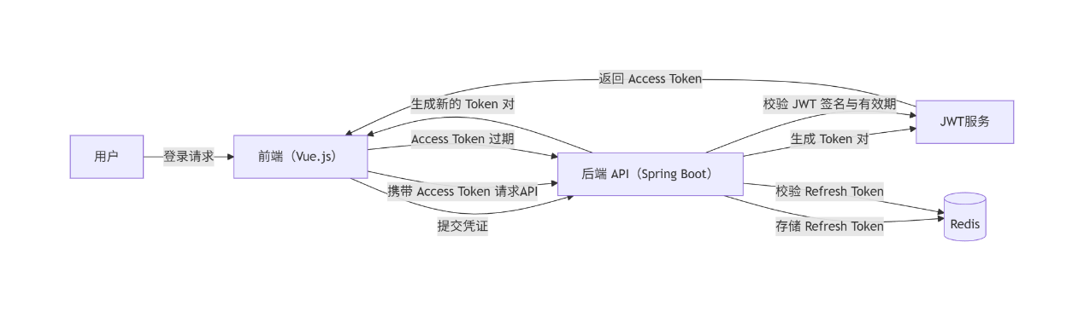
图 2-1 系统认证流程图
与传统Session认证模式相比，该认证方案具备以下几个方面的优势：
1.无状态认证：Access Token 不依赖服务器会话状态，适合分布式系统部署；
2.高性能：普通业务请求仅需校验JWT签名与有效期，无需频繁访问数据库；
3.安全性增强：Refresh Token 存储在 Redis 中统一管理，并通过令牌轮换机制降低令牌泄露风险；
4.扩展能力较强：Redis作为高性能缓存组件，能够支持大规模用户会话与令牌管理。
在系统实现中，后端基于 Spring Boot 的过滤器或拦截器机制，对所有受保护接口进行 JWT 校验；同时通过 Redis 管理 Refresh Token，实现用户会话的统一控制。该设计在保证系统性能的同时，也提供了较为安全和灵活的认证方案。
表2-1对上述关键技术的优缺点及适用场景进行了总结：
表 2-0-1 关键技术对比
技术 | 优点 | 缺点 | 适用场景
Spring Boot | 快速开发、自动配置、生态完善；便于构建微服务6。 | 依赖较多导致包体积大；细粒度配置难度较高。 | 需要快速搭建RESTful后端或微服务架构时。
MyBatis | 控制力强，可手写高效SQL；简单易用；性能高。 | 缺少ORM的自动化级联、缓存机制，需要手动编写SQL。 | 对复杂查询有优化需求，或者不需要全自动ORM时。
Vue.js | 学习简单，文档齐全；组件化、响应式，适合SPA；社区支持好。 | SEO弱点；对超大项目需要严格架构规划。 | 适用于构建交互式前端页面及前后端分离类型项目。
JWT+Redis | 无状态认证，扩展性强；Access Token 验证速度快；Redis 管理 Refresh Token 可实现会话控制与令牌刷新机制。 | Refresh Token 泄露需额外保护。 | 适用于前后端分离架构以及分布式系统中的身份认证场景

时间序列预测理论
时间序列预测是一种基于历史数据变化规律对未来趋势进行估计的方法，在挂号量等时间相关数据预测中具有广泛应用。下面介绍基本概念和ARIMA模型原理，以及挂号量预测的具体应用场景分析

时间序列预测基本概念
时间序列是按照时间先后顺序排列形成的数据集合，例如每日或每月的门诊挂号人数。时间序列预测旨在揭示数据的时间依赖结构并预测未来值，常用于医务人员排班和资源调度^{[12][15]}。基本流程包括：数据预处理（处理缺失值、异常值；对时间进行切片，如日、周、月级别等）、特征工程（构造时间特征、节假日指标等）、模型建立（选定统计或机器学习模型）、评估验证。常见评估指标包括MAE（平均绝对误差）、RMSE（均方根误差）以及MAPE（平均绝对百分比误差）等，主要用于评价模型预测结果的准确程度。此外，还要考虑模型上线后的更新策略，如定期重训练模型或使用在线学习等。

ARIMA 模型原理
ARIMA（Autoregressive Integrated Moving Average）是一种经典时间序列预测模型，其结构主要由自回归（AR）、差分（I）以及移动平均（MA）三个部分构成。其扩展形式SARIMA（季节性ARIMA）还能够对具有周期性波动特征的时间序列进行建模分析。建立ARIMA模型的主要步骤如下：
- 平稳性检验：首先检查序列是否平稳。可使通常可采用ADF（Augmented Dickey-Fuller）检验判断序列平稳性，若序列不平稳，则需要进行差分处理。差分次数$d$决定I部分的阶数。例如，通过一阶差分可消除数据中的线性趋势；若数据存在明显季节周期，则需采用季节差分。
- 模型识别：通过分析自相关函数（ACF）与偏自相关函数（PACF）图，确定AR部分阶数$p$以及MA部分阶数$q$。一般情况下：通常AR模型在PACF图中表现为截尾，而MA模型则在ACF图中呈现截尾特征。SARIMA模型还需要选择季节性参数$(P,D,Q)_s$。
- 参数估计：通常采用最小二乘法或极大似然估计方法完成模型参数求解。现代工具（如Python的statsmodels）可自动进行参数估计。
- 模型检验：对残差进行白噪声检验（如Ljung-Box检验），确保残差无相关性。若残差存在自相关，则需要增加模型阶数或变更模型形式。
- 模型选择：依据AIC、BIC等信息准则对不同模型进行比较，从而选取在拟合效果与模型复杂度之间较优的方案。
在模型筛选阶段，通常会借助信息准则对模型进行综合评价。常见的信息准则主要包括赤池信息准则（AIC）以及贝叶斯信息准则（BIC），其表达式如公式（2-1）和（2-2）所示：
 | $$AIC=-2ln\left(L\right)+2k$$ | (2-1)
 | $$IC=-2ln(L)+kln(n)$$ | (2-2)
其中，L表示模型似然函数值，k表示模型参数数量，n表示样本规模。AIC与BIC在评价模型拟合效果的同时，也会对模型复杂程度进行约束，其数值越小通常说明模型效果越好。

挂号量预测场景分析
在门诊量预测中，主要考虑以下要素：
数据需求：需要收集完整的挂号数据，一般包括日期（可做成日/周/月级别）、对应的挂号人数或交易量；理想情况下还要包含科室、医生等粒度信息。若要引入外部因素，可获取同期的气象数据（温度、污染物浓度等）或节假日信息。对缺失值可用插值法处理，对异常点（如假期极端数据）可做标记。
特征工程：除直接使用挂号量外，可衍生如最近几期均值、环比增长等特征；针对节假日、天气等外部影响因素，可通过设置哑变量或数值型变量进行建模。
模型评估：常用指标包括MAE、RMSE、MAPE等，衡量预测值与实际值的偏差。在医疗场景，MAPE因对低值敏感可与RMSE结合使用。模型评估过程中通常需要划分训练集与测试集，或采用交叉验证方式以降低过拟合风险。
部署与更新：预测模型可按天或按月批量运行，也可嵌入实时决策系统。上线时需考虑如何触发预测（如每日凌晨更新前一天模型），以及如何回收模型性能（如每季度重训练一次）。遇到新突发事件（如疫情），模型需快速调整。

第三章 系统需求分析

系统角色分析
在医院门诊业务环境中，系统使用者并不是单一群体，而是由多种角色共同构成。不同角色在系统中的操作范围和关注重点明显不同，例如患者更关心挂号和查看病历，而医生则主要关注诊疗记录和排班信息。若没有明确的角色划分，系统权限和功能结构将难以合理组织。
结合医院门诊的实际业务场景，本系统主要包含三种角色：普通用户、医生以及系统管理员，各角色与对应需求模块如图3-1所示。
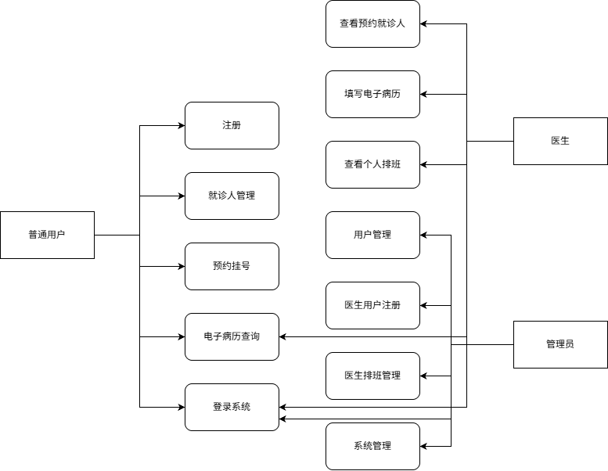
图 3-1 角色对应需求模块

普通用户角色需求
普通用户是系统中数量最多、使用频率最高的一类用户。从现实生活来看，普通用户到医院就诊时通常会经历几个固定步骤：注册信息、选择科室和医生、完成挂号，然后在就诊结束后查询病历或历史记录。若这些流程仍依赖线下人工完成，不仅效率低，也容易造成窗口排队问题。
随着智慧医院建设不断推进，越来越多医院开始采用线上预约挂号模式。这类系统的核心目的其实很简单——让患者在来医院之前就完成挂号流程。
针对上述实际业务需求，系统为普通用户设计了以下功能：
（1）用户注册与登录
普通用户在初次使用系统时，需要先完成账号注册。系统应支持基础信息填写，并通过账号与密码实现身份登录验证。
（2）就诊人管理
现实情况中，一个账号往往需要为多个家庭成员挂号，例如父母为孩子预约医生。因此，系统应支持维护多个就诊人资料，例如姓名、身份证号码及联系方式等信息。
（3）预约挂号
普通用户能够按照科室或医生查询排班情况，并选择合适时间完成预约挂号。系统需要实时显示号源剩余数量，以避免重复预约。
（4）今日挂号
除预约挂号外，系统还需要支持当天挂号功能。当医生排班仍有剩余号源时，普通用户可以进行即时挂号。
（5）电子病历查询
在完成就诊后，普通用户可以在系统中查看自己的电子病历记录，包括诊断信息、就诊时间以及医生建议等内容。
通过以上功能设计，普通用户能够在较大程度上减少线下排队时间，使门诊就诊流程更加便捷。

医生角色需求
如果说普通用户是系统使用人数最多的角色，那么医生则是系统中最关键的业务角色。医生不仅需要查看就诊人信息，还需要完成诊疗记录的录入与管理。
在系统设计中，医生端功能需要尽量贴近实际门诊工作流程。结合门诊场景，本系统中医生主要具有以下需求：
（1）查看预约就诊人
医生需要查看当天预约的就诊人列表，以了解接下来需要接诊的就诊人情况。
（2）填写电子病历
在就诊人就诊结束后，医生需要录入诊断信息、症状描述以及治疗建议等内容，这些信息将形成电子病历。
（3）管理电子病历
医生可以对已填写的病历进行查看和管理，例如修改诊断记录或补充说明。
（4）查看个人排班
医生需要了解自己的排班情况，包括门诊日期、就诊时间段以及可接诊就诊人数量。
上述功能共同组成了医生端的核心业务功能模块。

管理员角色需求
除了普通用户和医生之外，系统还需要一个负责整体维护和管理的角色——管理员。
管理员在系统中的职责主要是维护系统基础数据，例如医生账号、排班信息以及系统配置等。若没有管理员角色，系统中的基础数据与业务流程将难以实现统一维护。
在本系统中，管理员主要负责以下工作：
（1）用户管理
管理员能够查看系统中的用户数据，并对异常账户进行处理与维护。
（2）医生账户管理
管理员负责创建和维护医生账号，包括设置医生所属科室以及职称等信息。
（3）医生排班管理
门诊排班属于医院日常运行中的关键环节。管理员需要结合医院实际业务情况制定医生排班计划，并在特殊情况下及时调整。
（4）系统管理
包括系统参数配置以及基础信息维护等。
管理员角色的引入能够在一定程度上保障系统的稳定运行。

功能需求分析
在明确系统角色之后，需要进一步分析系统应具备的具体功能模块。系统功能设计通常需要结合实际业务流程，尽量减少不必要的复杂操作。
根据业务需求，系统功能主要划分为五个部分：用户管理、挂号管理、医生排班管理、电子病历管理以及智能预测模块。

用户管理功能需求
用户管理模块主要负责维护系统中的基础用户数据，是系统正常运行的重要基础。
该模块主要包括以下功能：
（1）用户注册
患者可以通过填写基本信息创建账户。
（2）用户登录
系统需要对用户身份进行校验，并根据角色分配对应访问权限。
（3）就诊人管理
系统应支持用户对就诊人信息进行新增、修改以及删除操作。
（4）医生账户管理
管理员能够创建医生账户并维护其相关资料。
该模块能够在一定程度上保证系统用户信息的完整性与准确性。

挂号管理功能需求
挂号管理模块属于本系统中的核心业务功能之一。
在传统门诊模式下，患者往往需要提前到医院排队挂号，这不仅耗费时间，也容易造成拥堵。近年来许多医院开始推广线上预约系统，实践证明，这种模式能够显著缓解门诊压力^{[7]}。
结合这些经验，本系统的挂号管理模块包括以下功能：
（1）预约挂号
患者可以根据医生排班情况提前预约门诊。
（2）今日挂号
支持当天挂号，当仍有剩余号源时患者可以直接预约。
（3）挂号记录查询
用户可以查看历史挂号记录。
（4）挂号取消
在未就诊前，患者可以取消预约。
这些功能基本覆盖了门诊挂号的完整流程。

医生排班管理功能需求
医生排班安排会直接影响医院门诊业务的整体运行效率。
如果排班安排不合理，可能出现某些时间段患者过多，而某些时间段医生资源闲置的问题。因此系统需要提供排班管理功能。
本系统的排班模块主要包括：
（1）排班信息维护
管理员可以创建医生排班信息。
（2）排班查询
普通用户以及医生均能够查看相关排班信息。
（3）排班调整
当出现临时变动时，管理员可以修改排班信息。
该模块同时也为后续智能排班预测功能提供基础数据支持。

电子病历管理功能需求
电子病历系统是医院信息化建设中的关键组成部分。电子病历的应用能够提升医疗数据管理效率，并降低传统纸质病历造成的信息丢失风险^{[5]}。
本系统电子病历模块主要包含以下功能：
（1）电子病历录入
医生在患者就诊结束后，需要录入相应病历内容。
（2）电子病历查询
患者可以查看自己的病历记录。
（3）电子病历管理
医生可以对病历信息进行维护。
通过这一模块，患者医疗记录能够实现电子化管理。

智能预测与推荐功能需求
随着医疗数据的不断积累，通过数据分析技术对医疗业务进行辅助决策逐渐成为智慧医院的重要发展方向^{[15]}。
在本系统中，通过对历史挂号数据进行分析，可以建立挂号量预测模型，对未来一段时间的门诊需求进行预测。例如，在某些季节或特殊时期，某些科室的就诊人数可能会明显增加。通过预测模型，可以提前发现这种趋势。
结合预测结果，系统能够向医院管理人员提供相应的排班参考建议。例如，当预测某一时间段挂号量较高时，可以适当增加医生排班，从而减少患者等待时间，提高医疗服务效率。
智能预测模块主要由以下几个功能组成：
（1）历史数据采集
系统从挂号记录表中提取历史挂号数据，并按时间维度进行统计，例如按天或按周统计挂号数量。
（2）时间序列预测
系统通过ARIMA时间序列模型对历史挂号数据进行分析建模，从而预测未来阶段的挂号需求变化情况。
（3）预测结果展示
系统将预测结果以图表形式展示，例如折线图形式展示未来挂号趋势，方便管理员查看。
（4）排班辅助推荐
当系统预测某时间段挂号需求较高时，系统可向管理员提供增加医生排班的建议。

非功能需求分析
除功能需求外，系统还应满足一定的非功能需求，包括性能、安全性以及系统可用性等方面。如果这些因素被忽视，即使功能完善，系统在实际运行中仍可能出现问题。

系统性能需求
在医院门诊场景中，系统访问通常具有明显的时间集中性。例如早上开放挂号时，大量用户可能在短时间内同时访问系统。
因此系统需要具备一定的并发访问处理能力。结合本系统的实际规模，系统预计支持约100名用户同时访问，并将接口响应时间尽可能控制在1秒以内，以保证用户体验。

系统安全需求
由于医疗信息系统涉及大量患者隐私数据，因此对系统安全性具有较高要求。本系统主要通过以下措施保障系统安全：
（1）JWT身份认证
用户登录后生成 Token，用于身份验证。
（2）权限控制
不同角色具有不同访问权限。
（3）数据安全保护
系统需要避免敏感信息泄露。
通过这些措施，可以在一定程度上保障系统安全。

系统可用性需求
系统可用性会直接影响用户的整体使用体验。考虑到系统使用者中包含普通用户，因此系统界面需要尽量简洁，操作流程也应尽量简单。例如挂号操作应尽量减少步骤，使用户能够快速完成预约。
合理的界面设计不仅能够提升用户体验，还能够降低系统使用与学习成本。

系统可行性分析
在系统开发工作开展之前，需要先对项目整体可行性进行分析。通常情况下，可行性分析主要包括技术可行性、经济可行性以及操作可行性三个方面。

技术可行性
从技术实现层面来看，本系统所采用的Spring Boot、Vue以及MyBatis等开发技术均已较为成熟。这些技术在 Web 系统开发中应用广泛，并且拥有丰富的开发文档和社区支持。因此，从技术实现条件来看，本系统具有较高的可行性。

经济可行性
系统开发主要依赖开源技术框架，因此软件成本较低。系统运行环境只需要普通服务器即可支持，不需要额外购买昂贵设备。因此，系统整体开发与部署成本相对较低，具备一定的经济可行性。

操作可行性
从实际使用角度来看，系统整体操作流程相对简单。患者只需要完成注册、登录和挂号等基本操作即可使用系统，而医生端和管理员端也提供了清晰的功能界面。因此，本系统在实际使用过程中具备较好的操作可行性。

第四章 系统设计

系统总体架构设计

前后端分离架构设计
近年来，前后端分离架构已逐渐成为Web应用开发中的主流方式。在该模式下，前端与后端通过API接口完成数据交互，二者能够实现独立开发与部署。与传统的 JSP 或 PHP 页面渲染方式相比，前后端分离具有明显优势。例如，前端能够更加灵活地完成页面展示设计，而后端则主要负责核心业务逻辑处理（图4-1）。
在本系统中，前端主要通过HTTP接口与后端进行通信，系统整体交互流程如下：
1.用户通过浏览器访问系统页面；
2.前端页面通过 Axios 向后端发送请求；
3.后端在接收到请求后处理对应业务逻辑；
4.后端返回 JSON 格式数据；
5.前端根据返回数据更新页面内容。
该方式不仅能够提升系统开发效率，同时也使整体系统结构更加清晰。
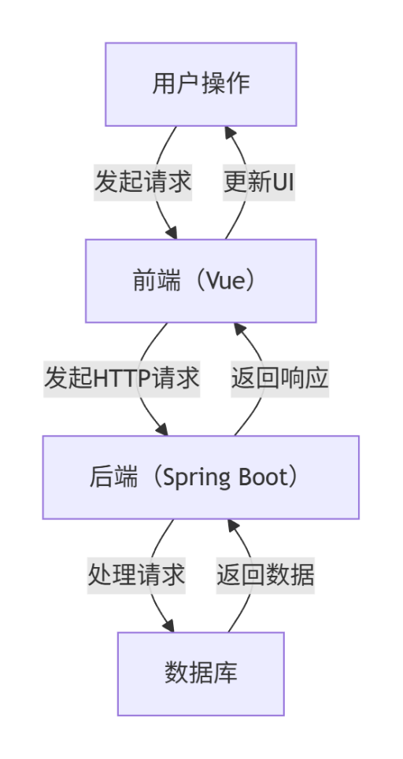
图 4-1 前后端分离架构流程图

系统整体架构
本系统基于前后端分离的B/S架构进行设计，其中后端采用Spring Boot实现业务服务，前端基于Vue构建用户交互界面，业务数据由MySQL进行存储，并结合Redis提升系统访问效率。
系统整体主要划分为表现层、业务层以及数据层三个部分。其中，表现层负责用户交互，业务层负责核心业务处理，数据层则用于完成数据持久化操作。各层之间通过接口进行解耦，从而提升系统扩展性与后期维护能力。
结合不同角色的业务需求，系统总体架构设计如图4-2所示。
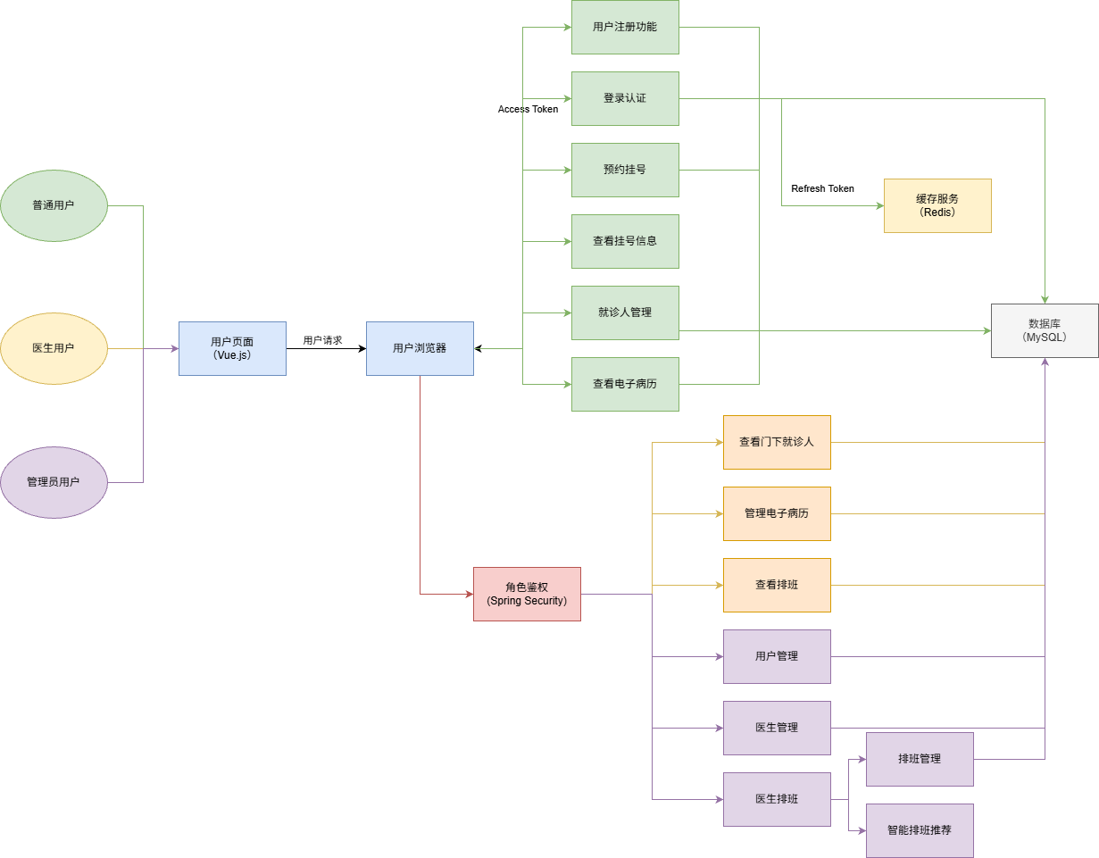
图 4-2 系统总体架构图

系统模块划分
依据第三章中的需求分析结果，系统可划分为多个功能模块。模块划分的原则是 功能独立、职责清晰、方便维护。
本系统主要由以下四个核心功能模块组成：
1.用户管理模块
2.挂号管理模块
3.医生排班模块
4.电子病历模块
此外，系统还包括权限认证模块和智能预测模块等辅助功能。
各模块之间并不是完全独立的。例如，挂号模块需要依赖排班数据，而电子病历模块又需要关联患者和医生信息。因此，在系统设计过程中需要重点考虑各模块之间的数据关联关系。

系统功能模块设计
在完成系统总体结构设计后，还需要进一步对各功能模块进行详细设计。本节主要对系统核心模块的实现方案进行说明。

用户管理模块设计
用户管理模块属于系统中的基础功能模块，主要负责维护系统用户相关信息。在实际医疗场景中，一个用户账号往往需要管理多个就诊人信息。例如，父母可能会为孩子预约医生。因此系统在设计时将 用户账号与就诊人信息进行分离，通过用户ID进行关联。
用户管理模块主要由用户注册、用户登录以及就诊人管理三部分功能组成（图4-3）。
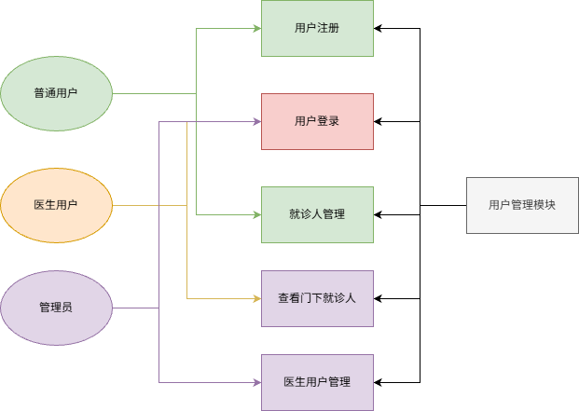
图 4-3 用户管理模块设计

挂号管理模块设计
挂号模块是整个系统的核心功能。系统需要支持预约挂号、号源管理以及挂号记录查询等功能（图4-4）。
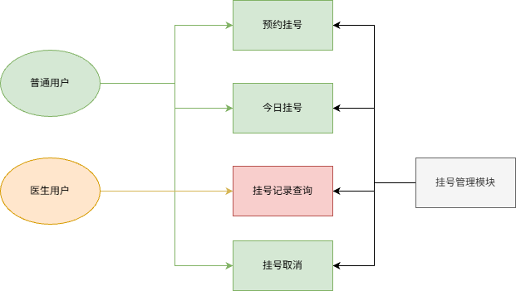
图 4-4 挂号管理模块

医生排班模块设计
医生排班是门诊管理的重要内容。若排班设置不合理，容易出现医疗资源闲置或患者等待时间过长等问题（图4-5）。
本系统将排班信息与号源管理进行关联。
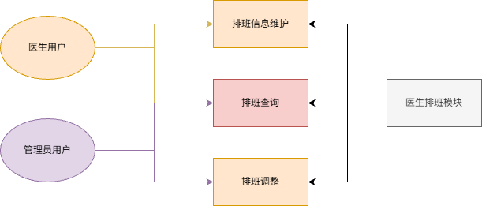
图 4-5 医生排班模块

电子病历模块设计
电子病历模块是医疗信息系统中的关键组成部分。与传统纸质病历相比，电子病历在信息存储与查询方面更加便捷（图4-6）。
本系统中的电子病历模块主要负责保存患者诊疗相关信息。
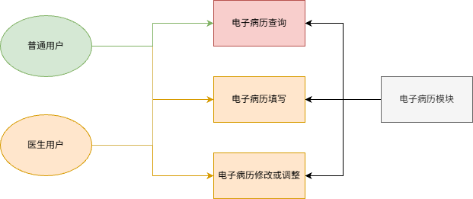
图 4-6 电子病历模块

智能预测与推荐功能模块
本系统通过对历史挂号数据进行分析，构建时间序列预测模型，对未来门诊需求进行预测，并为医生排班提供辅助决策支持。
智能预测模块设计如图4-7。
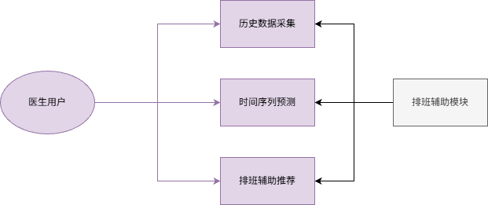
图 4-7 排班辅助模块

数据库设计
数据库设计是系统设计过程中的关键环节。合理的数据库结构不仅能够提升数据处理效率，同时还能减少数据冗余问题。

数据库总体设计
本系统数据库中的数据主要包括以下几个部分：
（1）用户数据
（2）医生数据
（3）排班数据
（4）挂号数据
（5）病历数据
各类数据之间通过主键及逻辑外键建立关联关系。系统数据库总体结构如图4-8所示。

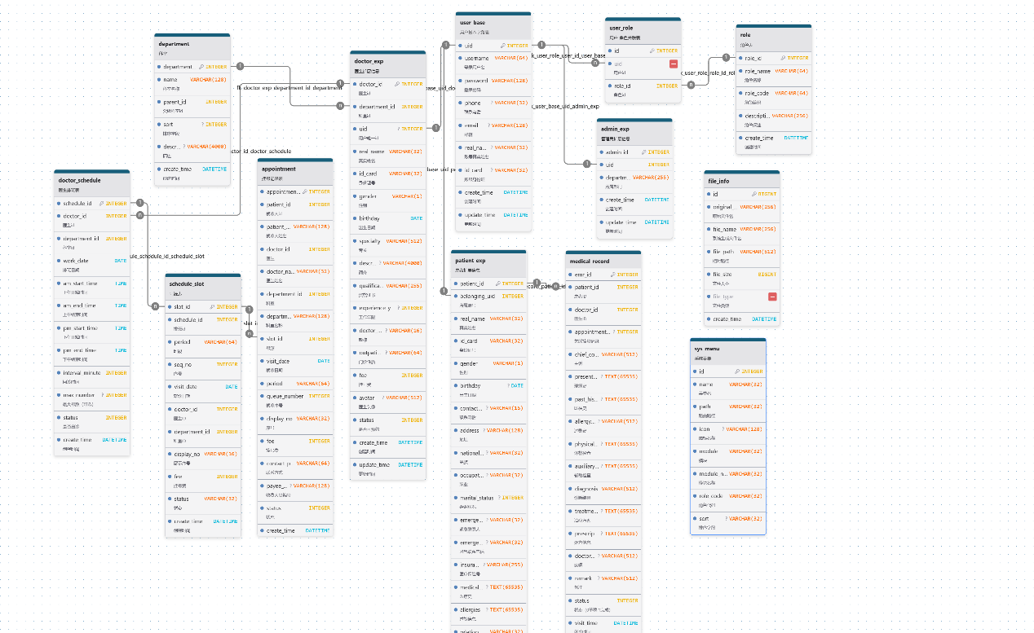
图 4-8 数据库总体结构图

关系数据库表设计
（1）用户基础信息表（user_base）
用户基础信息表主要用于保存系统用户的基础登录数据，包括用户名、密码以及联系方式等信息。系统中的患者、医生及管理员均需要关联用户基础信息，实现统一身份管理。用户基础信息表具体结构如表4-1所示。
表 4-0-1 用户基础信息
字段名 | 字段类型 | 字段描述
uid | INTEGER | 用户ID
username | VARCHAR(64) | 登录用户名
password | VARCHAR(128) | 登录密码
phone | VARCHAR(32) | 联系电话
email | VARCHAR(128) | 邮箱
real_name | VARCHAR(32) | 账号真实姓名
id_card | VARCHAR(32) | 账号身份证
create_time | DATETIME | 创建时间
update_time | DATETIME | 更新时间

（2）角色表（role）
角色表主要用于维护系统角色数据，并实现基于角色的权限控制机制（RBAC）。系统中的患者、医生以及管理员均通过角色进行权限划分。角色表结构如表4-2所示。
表 4-0-2 角色信息
字段名 | 字段类型 | 字段描述
role_id | INTEGER | 主键ID
role_name | VARCHAR(64) | 角色名称
role_code | VARCHAR(64) | 角色编码
description | VARCHAR(256) | 角色描述
create_time | DATETIME | 创建时间
（3）用户-角色关联表（user_role）
用户-角色关联表用于建立用户与角色之间的映射关系，从而实现系统权限分配。该表通过用户ID与角色ID建立关联关系，其表结构如表4-3所示。
表 4-0-3 用户-角色关联信息
字段名 | 字段类型 | 字段描述
id | INTEGER | 主键ID
uid | INTEGER | 用户id
role_id | INTEGER | 角色id

（4）医生扩展信息表（doctor_exp）
医生扩展信息表用于存储医生的业务相关信息，包括所属科室、职称、专长以及挂号费用等内容，为医生排班与预约挂号功能提供数据支持。医生扩展信息表的具体结构如表4-4所示。
表 4-0-4 医生角色扩展信息
字段名 | 字段类型 | 字段描述
doctor_id | INTEGER | 医生id
department_id | INTEGER | 科室id
uid | INTEGER | 用户唯一id
real_name | VARCHAR(32) | 真实姓名
id_card | VARCHAR(32) | 身份证号
gender | VARCHAR(1) | 性别
specialty | VARCHAR(512) | 专长
description | VARCHAR(4000) | 简介
qualification | VARCHAR(255) | 资格证书
experience_years | INTEGER | 工作年限
doctor_title | VARCHAR(16) | 敬称
outpatient_type | VARCHAR(64) | 门诊性质
fee | INTEGER | 挂号费
avatar | VARCHAR(512) | 医生头像
status | INTEGER | 是否可预约
create_time | DATETIME | 创建时间
update_time | DATETIME | 更新时间

（5）就诊人扩展信息表（patient_exp）
就诊人扩展信息表主要用于保存患者相关就诊资料。考虑到一个账号可能对应多个家庭成员，因此系统采用用户账号与就诊人信息分离的设计方式。就诊人扩展信息表具体结构如表4-5所示。
表 4-0-5 就诊人扩展信息
字段名 | 字段类型 | 字段描述
patient_id | INTEGER | 主键ID
belonging_uid | INTEGER | 所属账号
real_name | VARCHAR(32) | 真实姓名
id_card | VARCHAR(32) | 身份证号
gender | VARCHAR(1) | 性别
birthday | DATE | 出生日期
contact_phone | VARCHAR(16) | 联系电话
address | VARCHAR(128) | 地址
nationality | VARCHAR(32) | 民族
occupation | VARCHAR(32) | 职业
marital_status | INTEGER | 婚姻状况
emergency_phone | VARCHAR(32) | 紧急联系人
emergency_contact | VARCHAR(32) | 紧急联系电话
insurance_number | VARCHAR(255) | 医疗保险号
medical_history | TEXT | 医疗史
allergies | TEXT | 过敏信息
relation | VARCHAR(32) | 与账号关系
relation_display | VARCHAR(32) | 关系展示信息
status | INTEGER | 状态
create_time | DATETIME | 创建时间
update_time | DATETIME | 更新时间

（6）管理员扩展信息表（admin_exp）
管理员扩展信息表主要用于保存系统管理员相关扩展数据，例如所属部门等信息，为后台管理功能提供支持。管理员扩展信息表具体结构如表4-6所示。
表 4-0-6 管理员扩展信息
字段名 | 字段类型 | 字段描述
admin_id | INTEGER | 主键ID
uid | INTEGER | 用户ID
department | VARCHAR(255) | 所属部门
create_time | DATETIME | 创建时间
update_time | DATETIME | 更新时间

（7）科室表（department）
科室表主要用于维护医院科室层级结构数据，包括一级科室及子科室信息。该表能够为医生管理、排班管理以及预约挂号等功能提供基础数据支持。科室表结构如表4-7所示。
表 4-0-7 科室信息
字段名 | 字段类型 | 字段描述
department_id | INTEGER | 主键ID
name | VARCHAR(128) | 科室名称
parent_id | INTEGER | 父级科室id
sort | INTEGER | 排序字段
description | VARCHAR(4000) | 描述
create_time | DATETIME | 创建时间

（8）号源表（schedule_slot）
号源表主要用于记录医生在不同时间段的可预约号源信息，包括最大号源数与剩余号源数等内容。号源表结构如表4-8所示。
表 4-0-8 号源信息
字段名 | 字段类型 | 字段描述
slot_id | INTEGER | 主键ID
schedule_id | INTEGER | 排班id
period | VARCHAR(64) | 时段
max_number | INTEGER | 最大号源
remain_number | INTEGER | 剩余号源
fee | INTEGER | 挂号费
create_time | DATETIME | 创建时间

（9）挂号记录表（appointment）
挂号记录表用于保存患者预约挂号信息，包括就诊时间、医生信息、科室信息以及挂号状态等内容，是系统核心业务数据之一。挂号记录表结构如表4-9所示。
表 4-0-9 挂号记录信息
字段名 | 字段类型 | 字段描述
appointment_id | INTEGER | 主键ID
patient_id | INTEGER | 就诊人id
doctor_id | INTEGER | 医生
doctor_name | VARCHAR(32) | 医生姓名
department_id | INTEGER | 科室
department_name | VARCHAR(128) | 科室名称
slot_id | INTEGER | 号源
visit_date | DATE | 就诊日期
period | VARCHAR(64) | 时段
queue_number | INTEGER | 就诊序号
display_no | VARCHAR(32) | 展示序号
fee | INTEGER | 挂号费
contact_number | VARCHAR(64) | 联系方式
payee_code | VARCHAR(128) | 收费人员编号
status | INTEGER | 状态
create_time | DATETIME | 创建时间

（10）医生排班表（doctor_schedule）
医生排班表用于维护医生每日出诊安排，包括出诊日期、时间段以及号源数量等信息，为预约挂号与智能排班功能提供基础数据。医生排班表具体结构如表4-10所示。
表 4-0-10 医生排班信息
字段名 | 字段类型 | 字段描述
schedule_id | INTEGER | 主键ID
doctor_id | INTEGER | 医生id
department_id | INTEGER | 科室id
work_date | DATE | 排班日期
am_start_time | TIME | 上午开始时间
am_end_time | TIME | 上午结束时间
pm_start_time | TIME | 下午开始时间
pm_end_time | TIME | 下午结束时间
interval_minute | INTEGER | 问诊时间
max_number | INTEGER | 最大号源
status | INTEGER | 是否出诊
create_time | DATETIME | 创建时间
（11）文件信息表（file_info）
文件信息表主要用于存储系统上传文件的相关信息，例如电子病历附件、头像等资源路径信息。文件信息表具体结构如表4-11所示。
表 4-0-11 文件信息
字段名 | 字段类型 | 字段描述
id | BIGINT | 主键ID
original_name | VARCHAR(256) | 原始文件名
file_name | VARCHAR(256) | 系统生成文件名
file_path | VARCHAR(512) | 相对路径
file_size | BIGINT | 文件大小
file_type | VARCHAR(64) | 文件类型
create_time | DATETIME | 创建时间

（12）电子病历表（medical_record）
电子病历表用于存储患者诊疗过程中的病历信息，包括主诉、现病史、诊断结果及治疗方案等内容，是系统电子病历模块的重要组成部分。电子病历表具体结构如表4-12所示。
表 4-0-12 电子病历信息
字段名 | 字段类型 | 字段描述
emr_id | BIGINT | 病历ID
patient_id | INTEGER | 患者ID
doctor_id | INTEGER | 医生ID
appointment_id | INTEGER | 挂号记录
chief_complaint | VARCHAR(512) | 主诉
present_illness | TEXT | 现病史
past_history | TEXT | 既往史
allergy_history | VARCHAR(512) | 过敏史
physical_exam | TEXT | 体格检查
auxiliary_exam | TEXT | 辅助检查
diagnosis | VARCHAR(512) | 诊断结果
treatment_plan | TEXT | 治疗方案
prescription | TEXT | 处方
doctor_advice | VARCHAR(512) | 医嘱
remark | VARCHAR(512) | 备注
status | INTEGER | 状态
visit_time | DATETIME | 就诊时间
create_time | DATETIME | 创建时间
update_time | DATETIME | 更新时间

系统安全设计
医疗系统通常涉及大量敏感数据，例如患者身份资料与诊疗记录等信息。因此，在系统设计过程中需要重点考虑系统安全性问题。

用户认证设计
系统采用JWT（JSON Web Token）作为用户身份认证机制。用户登录成功后，服务器会生成对应Token并返回前端，前端在后续请求中需要携带该Token完成身份校验，服务器则通过解析Token验证用户身份。

权限控制设计
系统采用基于角色的权限控制（RBAC）。
系统角色主要包括：患者、医生和管理员。不同系统角色仅能够访问其对应权限范围内的功能模块。

数据安全设计
为保障系统数据安全性，本系统主要采取以下措施：
1.用户密码加密存储
2.Token身份认证
3.接口权限校验
4.数据库访问控制
通过上述安全措施，可以在一定程度上提升系统整体安全水平。

第五章 系统实现

系统开发环境
系统采用前后端分离架构进行开发，前端基于 Vue 框架实现页面交互，后端采用 Spring Boot 构建业务逻辑，并基于 Python 与 Flask 构建 ARIMA 时序预测接口，用于实现数据预测分析功能，数据库使用 MySQL 进行数据存储，同时结合 Redis 提升系统访问效率，并通过 JWT 实现用户认证。系统主要开发环境如表（5-1）所示。
系统主要开发环境如表（5-1）所示。
表 5-0-1 系统开发环境信息
环境配置 | 版本 | 描述
操作系统 | Windows 11 | Windows操作系统
Java | JDK 17 | 后端开发语言及运行环境
MySQL | 8.0.45 | 关系型数据库
Redis | 5.0.14 | 缓存数据库
Spring Boot | 3.5.9 | 后端开发框架
Vue.js | 3.5.27 | 前端开发框架
Element Plus | 2.13.2 | 前端UI组件库
Node.js | 20.20.1 | 前端构建与运行环境
Intelli IDEA | 2025.1 | 后端开发工具
Python | 3.10.11 | Python运行环境
Flask | 3.1.3 | Python Web开发框架

用户管理模块实现
用户管理模块主要实现用户注册、登录以及就诊人信息维护等功能，是系统运行的基础模块。

用户注册实现
用户注册功能主要用于普通用户完成新用户的账号创建。在前端页面中，用户需要输入用户名、密码以及基本信息，提交后由后端进行数据校验。后端实现过程中，首先对用户名进行唯一性校验，避免重复注册；随后对密码进行加密处理（如使用 BCrypt），再将用户信息存入数据库。在数据库设计中，用户基础信息存储于 user_base 表中，注册完成后默认角色为普通用户。
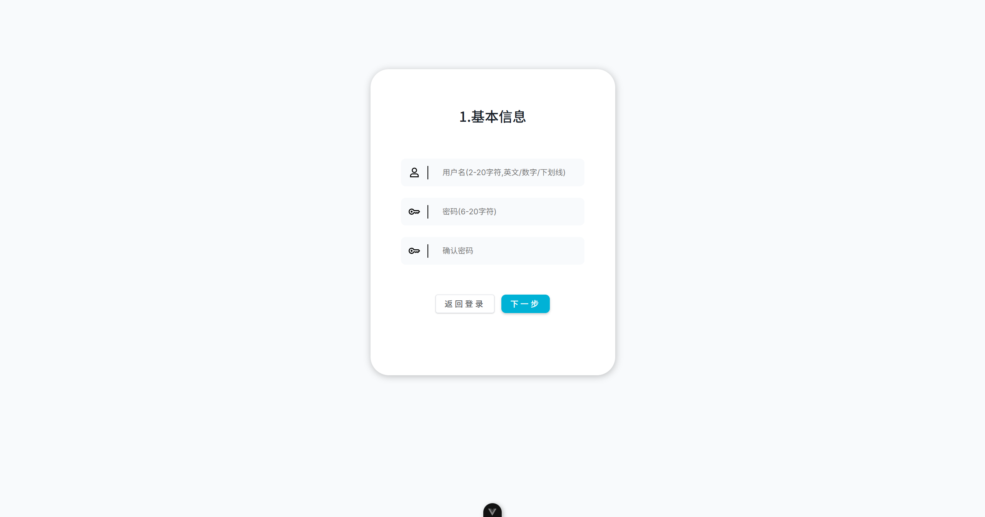
图 5-1 用户注册基本信息页面
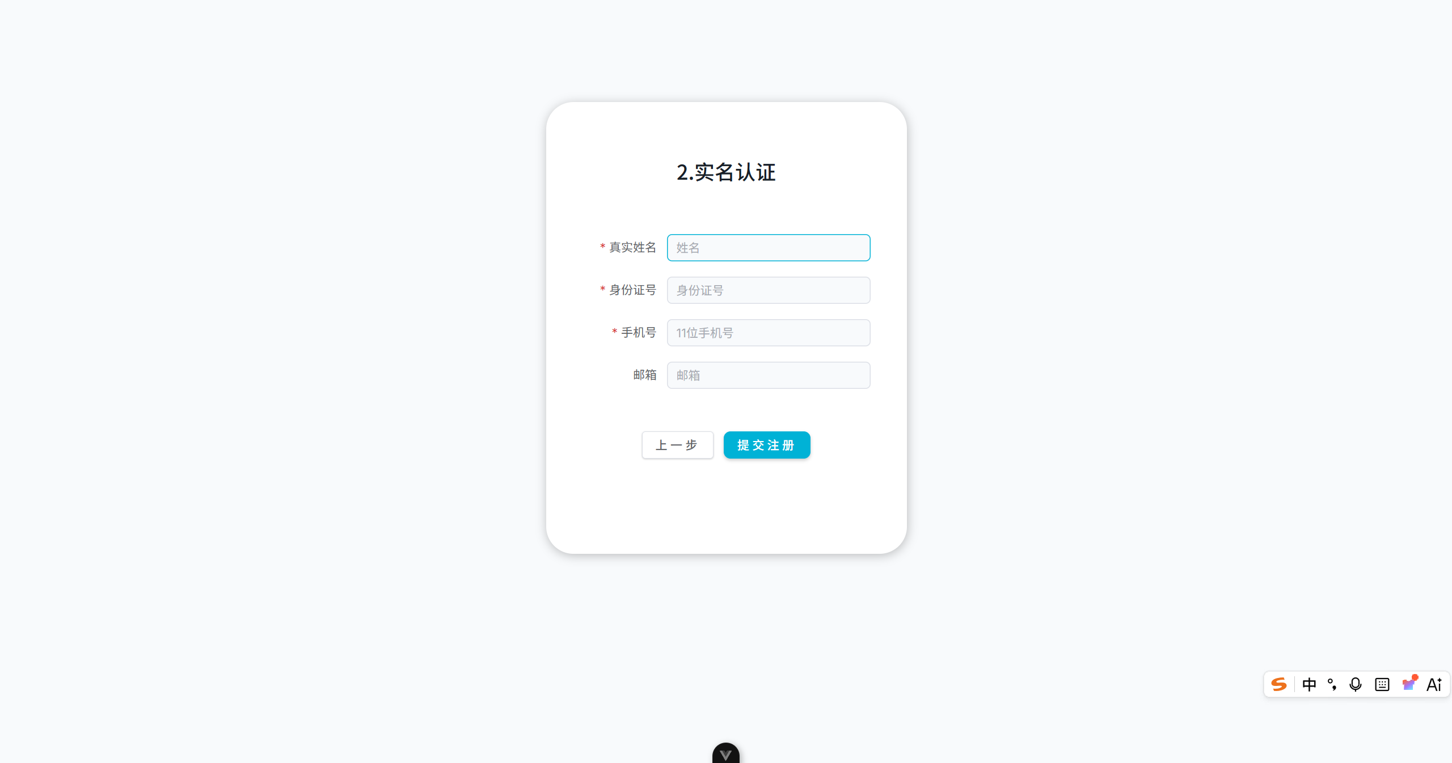
图 5-2 用户注册扩展信息页面

用户登录实现
登录功能主要用于验证用户身份，并为后续操作提供认证凭证。用户输入账号和密码后，后端对密码进行校验，验证通过后生成 JWT Token，并返回给前端。前端将 Token 存储（如 localStorage），在后续请求中携带该 Token。同时，为保证安全性，系统在登录成功后将Refresh Token 存入 Redis，并设置过期时间，用于后续刷新Token接口校验。
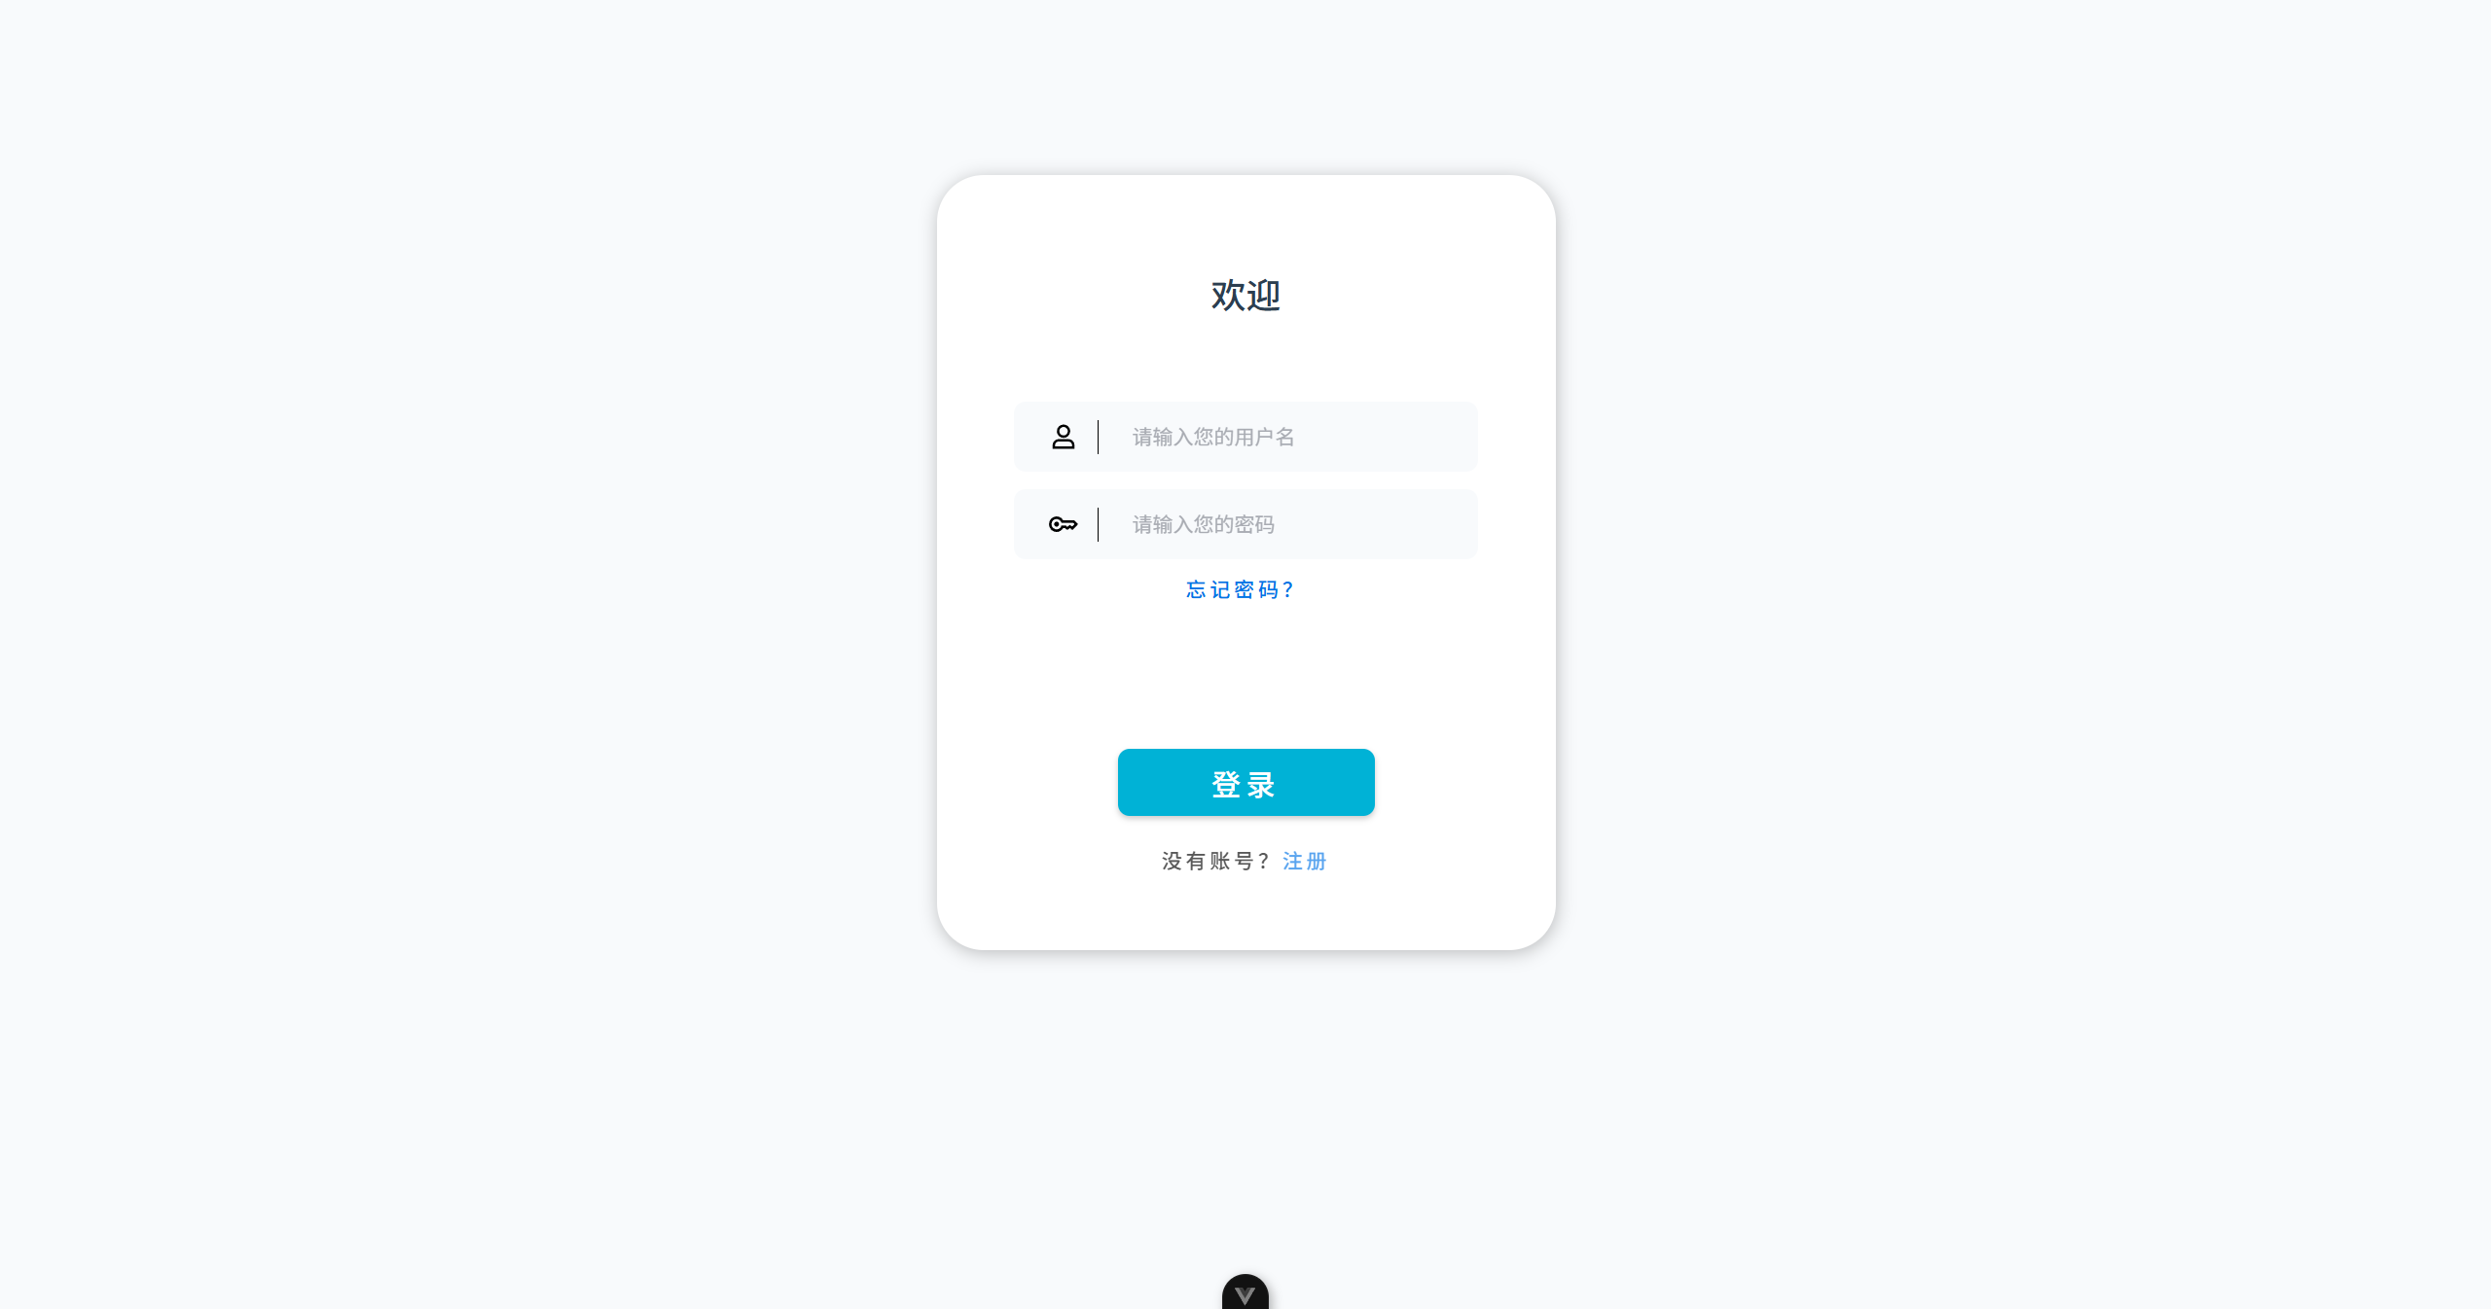
图 5-3 用户登录页面

就诊人管理实现
考虑到一个账号可能对应多个就诊人（如家属），系统设计了就诊人管理功能。
用户可新增、修改或删除就诊人信息，包括姓名、身份证号、联系方式等。该部分数据存储在 patient_exp 表中，并通过 uid 与用户表关联。
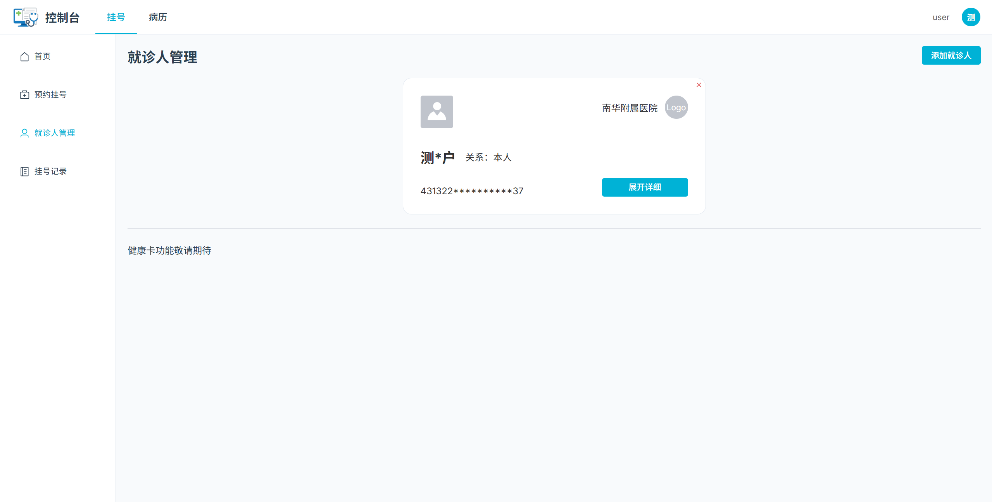
图 5-4 就诊人管理页面

医生账户管理实现
为方便医院对医生信息进行统一维护与权限管理，系统设计了医生账户管理功能。管理员可通过该功能对医生账户进行新增、修改、删除及查询操作，实现医生基本信息与系统账号的统一管理。医生账户信息主要包括医生姓名、所属科室、职称、联系方式、登录账号及状态等内容。
在实现上，前端采用表单方式进行录入，后端提供增删改查接口，完成数据维护。
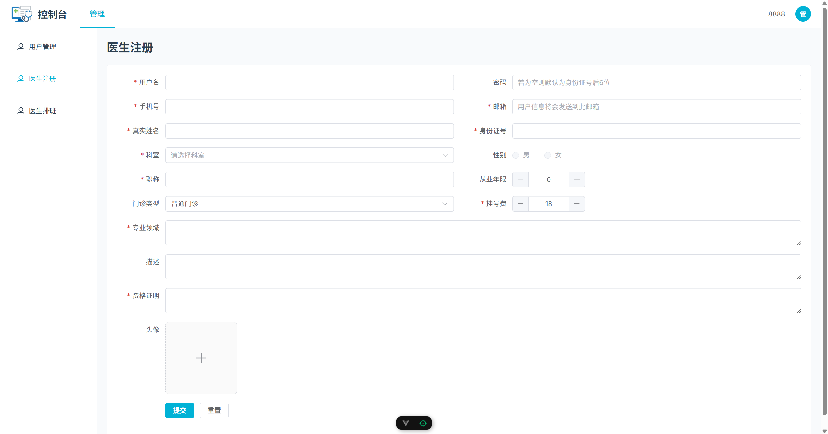
图 5-5 医生信息注册页面

挂号管理模块实现
挂号管理模块是系统的核心功能之一，主要实现预约挂号、挂号信息维护以及挂号记录查询。

预约挂号实现
预约挂号功能基于医生排班与号源信息实现。用户首先选择科室，再选择医生及就诊日期，系统根据排班表查询对应号源，并展示可预约时间段。用户确认后提交挂号请求。
后端在处理时，会进行以下校验：
- 判断号源是否充足
- 判断用户是否重复预约
- 判断时间是否有效
校验通过后，生成挂号记录，并更新号源数量。
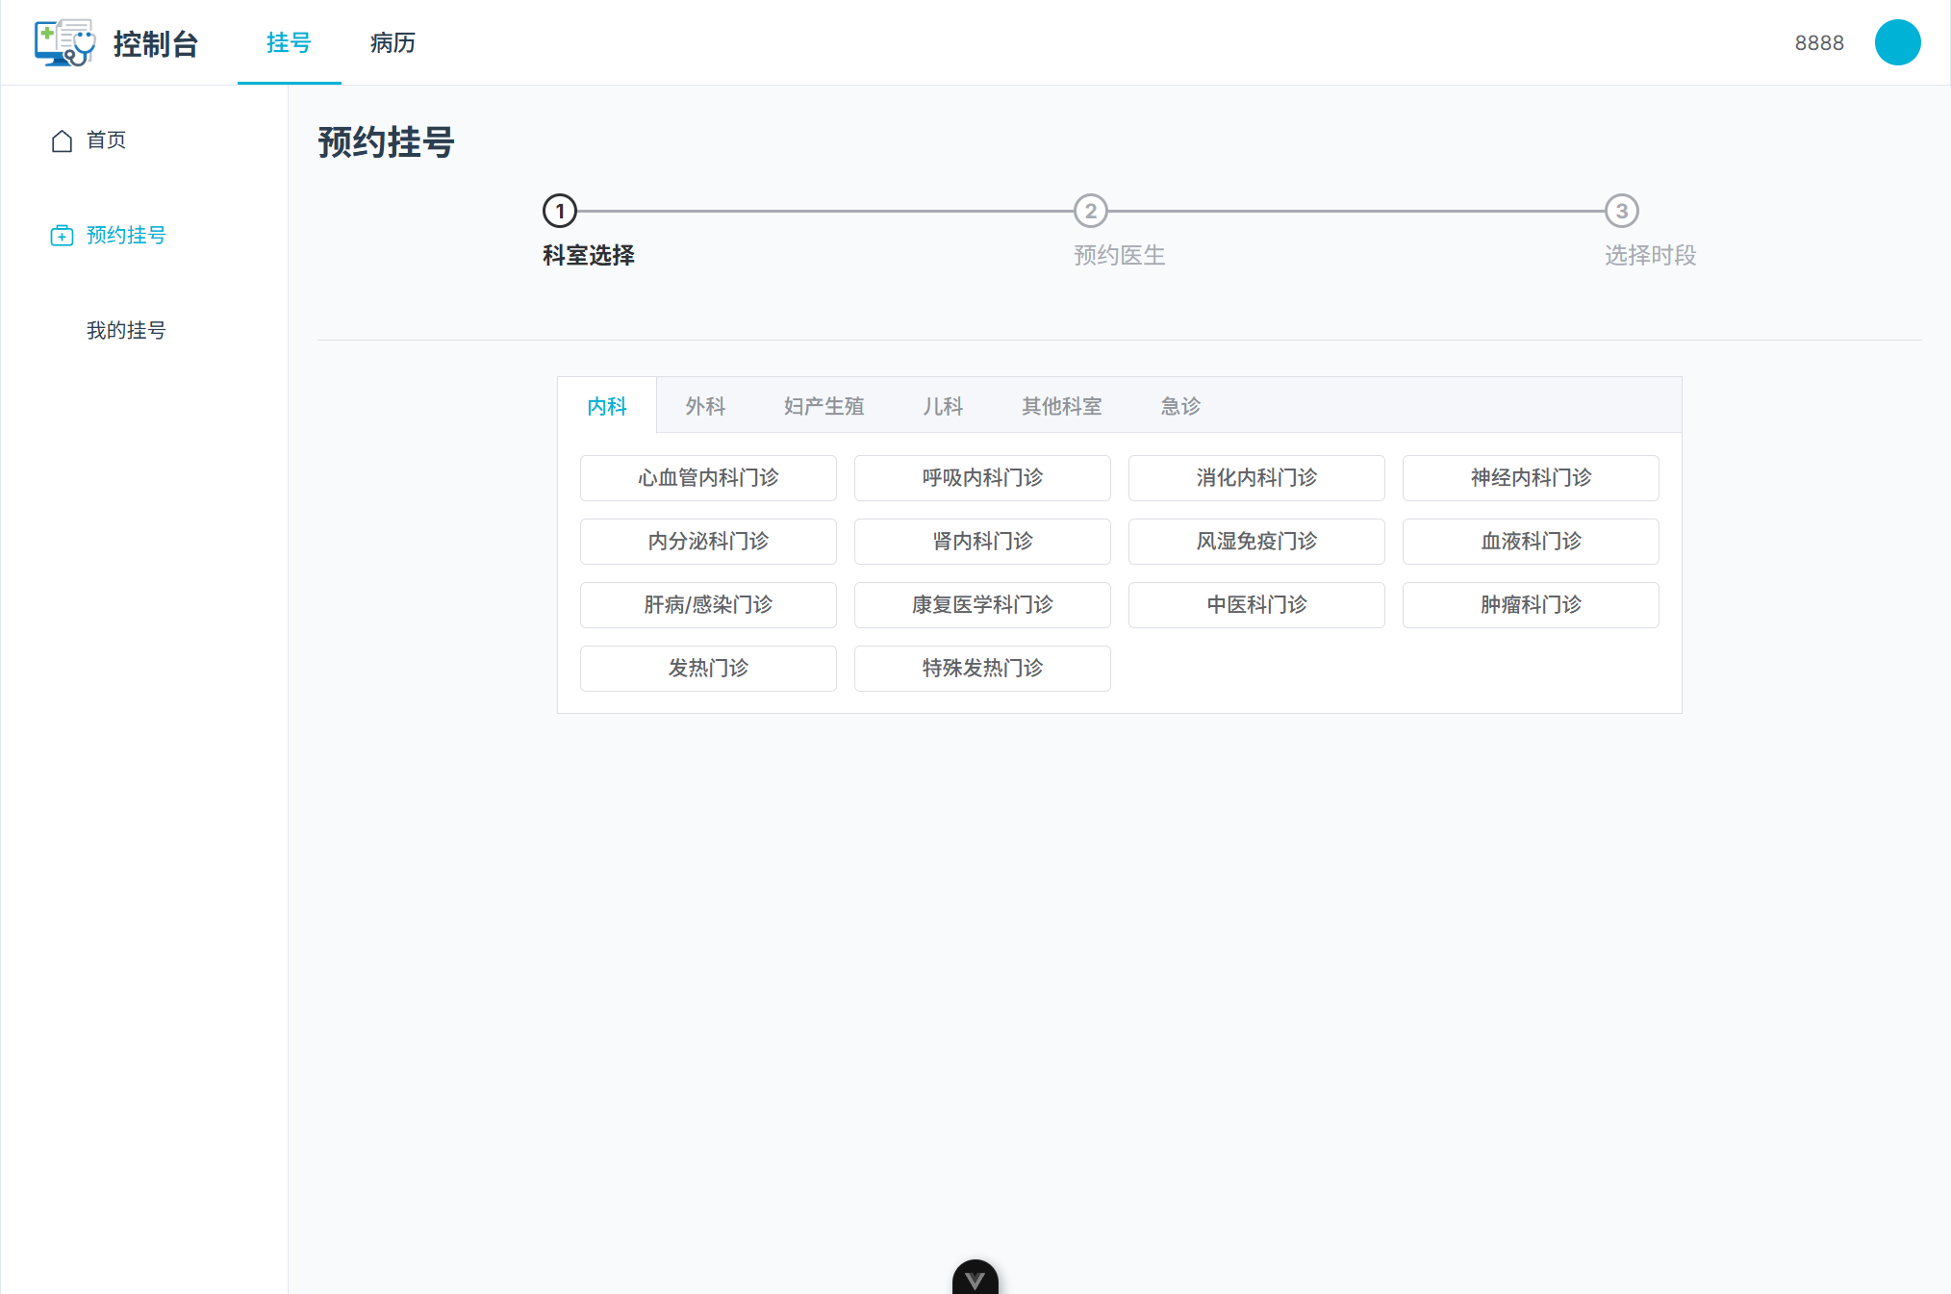
图 5-6 预约挂号-选择科室页面
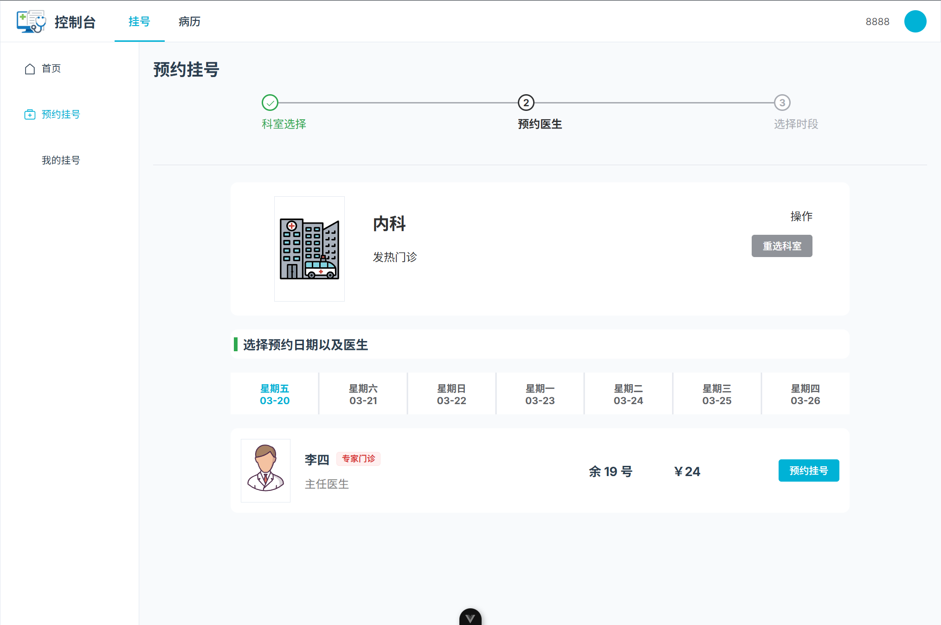
图 5-7 预约挂号-选择医生页面
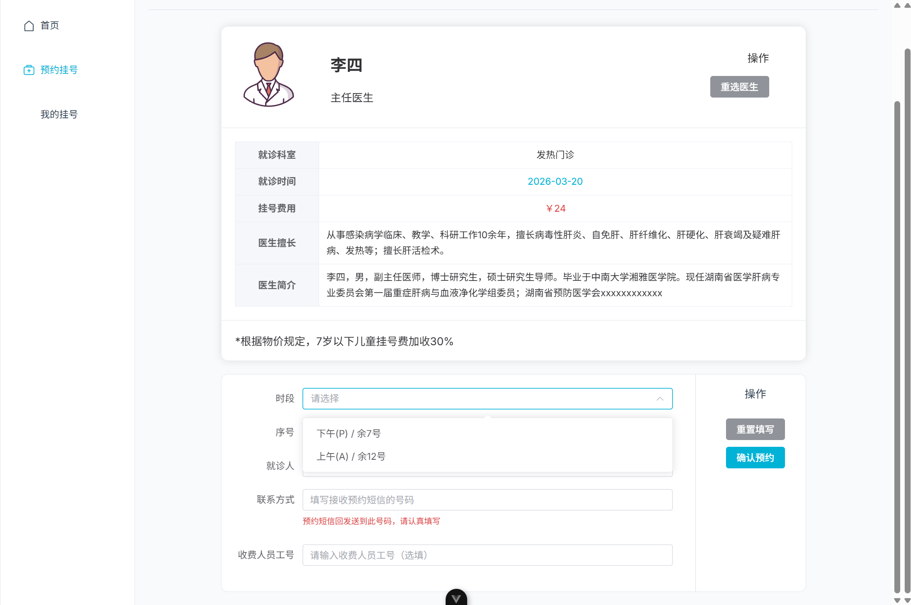
图 5-8 预约挂号-选择时段与就诊人页面

挂号记录查询实现
用户可在个人中心查看历史挂号记录。查询功能支持按时间、医生等条件筛选，数据来源于挂号表，并结合医生信息进行展示。该功能通过分页查询实现，避免一次性加载大量数据，提高系统响应速度。
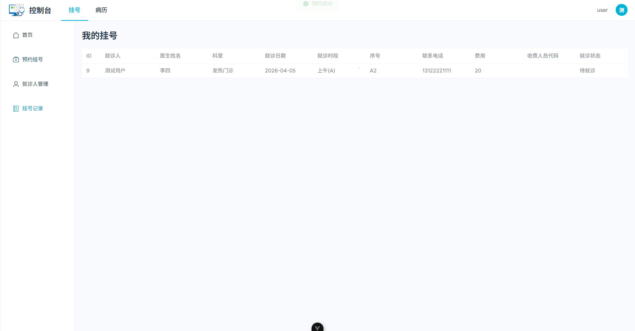
图 5-9 挂号记录页面

医生排班模块实现
医生排班模块主要用于管理医生出诊安排，是挂号功能的基础支撑。

排班信息维护
管理员可对医生排班进行新增、修改和删除操作。排班信息包括医生ID、排班日期、时间段以及号源数量等。系统在新增排班时会校验时间冲突，避免重复排班。数据存储在 医生排班表中，与医生表形成关联关系。
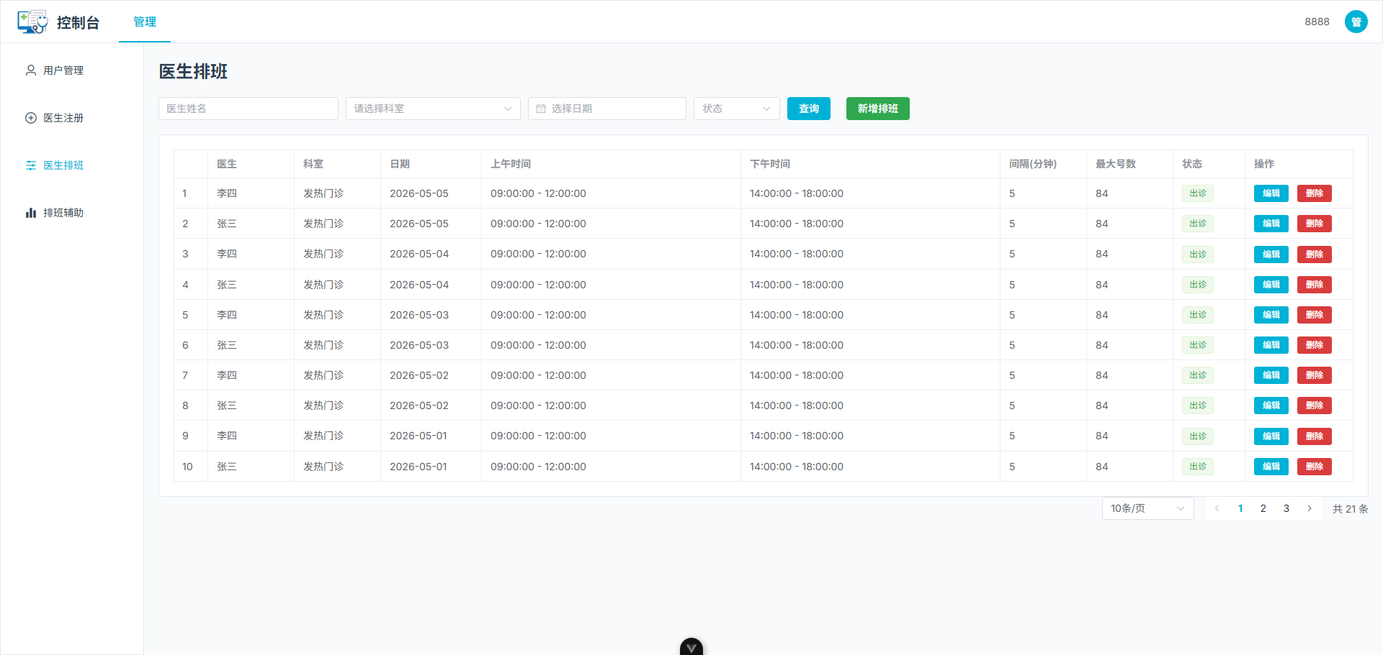
图 5-10 医生排班管理页面

排班查询
排班查询主要用于前端展示医生出诊信息。用户在选择医生后，系统根据日期查询对应排班数据，并返回可预约时间段。该功能通过条件查询实现，并对查询结果进行格式化处理，以便前端展示。
【排班查询页面图】

电子病历模块实现
电子病历模块用于记录患者就诊信息，实现医疗数据的结构化管理。

病历录入实现
医生在完成诊断后，可通过系统录入电子病历。病历内容包括主诉、现病史、诊断结果及处方信息等。系统采用表单方式进行录入，并将数据存储于 medical_record 表中。在实现过程中，采用结构化字段存储关键数据，同时保留文本描述，提高数据可读性与扩展性。
【病历录入页面图】

病历查询实现
病历查询功能支持医生和患者查看历史病历。医生可根据患者信息查询其全部就诊记录，患者则可在个人中心查看自身病历。查询结果按时间排序展示，并支持分页加载。
【病历查询页面图】

权限认证模块实现
权限认证模块用于保障系统安全，主要通过 JWT 与 Redis 实现用户身份验证与会话管理。

JWT认证机制实现
系统采用 JWT 作为身份认证方式。用户登录成功后，后端生成 Token，其中包含用户ID、角色等信息，并设置过期时间。客户端在后续请求中携带 Token，服务端通过解析 Token 判断用户身份。该方式避免了传统 Session 的服务器存储问题，提高了系统扩展性。

Redis Token管理
为了增强安全性，系统将 Token 存入 Redis 中进行统一管理。每次请求时，服务端不仅校验 JWT 的合法性，还会校验 Redis 中是否存在该 Token，从而实现 Token 的可控失效。例如，在用户退出登录时，可直接删除 Redis 中的 Token，实现即时失效。

双Token刷新机制
系统采用 Access Token 与 Refresh Token 的双 Token 机制。
- Access Token：用于接口访问，过期时间较短
- Refresh Token：用于刷新 Access Token，过期时间较长
当 Access Token 过期时，客户端可携带 Refresh Token 请求新的 Access Token，而无需重新登录。该机制在保证安全性的同时，提高了用户体验。
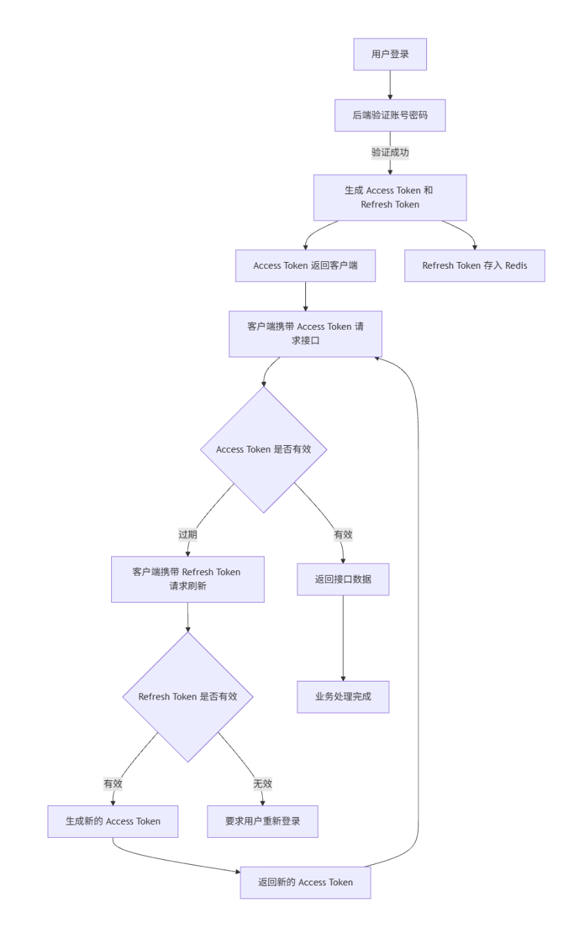
图 5-11 Token流程示意图

第六章 基于时间序列预测的智能排班推荐模块

挂号数据分析
挂号数据是反映医院门诊运行状态的重要指标，其变化趋势能够直接反映患者就诊需求的波动情况。通过对历史挂号数据进行时间序列分析，可以挖掘数据中的周期性规律与趋势特征，为后续预测模型构建提供数据基础。

数据来源与数据结构
本文所使用的挂号数据来源于系统数据库中的 appointment 表。由于实际医院数据涉及隐私限制，本文采用SQL脚本构造模拟挂号数据，模拟真实门诊场景中的三类典型变化趋势（稳定型、波动型及趋势型），以验证模型的有效性。
选取某科室连续 30天的历史挂号数据，共计 2124 条记录 作为时间序列建模数据。
此外，为验证模型稳定性，构造了平稳型、波动型及趋势型三类模拟数据进行辅助实验分析。
为了便于时间序列建模，本文将原始数据按“天”为时间粒度进行汇总，得到每日挂号总量时间序列（6-1）：
 | $$Y_{i}​=\sum_{i=1}^{n}{{appoint_num}_{i}}$$ | (6-1)

其中：
- $Y_{i}$表示第 t 天的挂号总量
- $n$表示当天挂号记录数
经过汇总后，形成如下时间序列数据：
日期 | 挂号量
2026-04-17 | 64
2026-04-18 | 55
2026-04-19 | 54
… | …

挂号数据趋势分析
为了观察挂号量变化趋势，对历史数据进行可视化处理，绘制时间序列折线图，如图6-1所示。
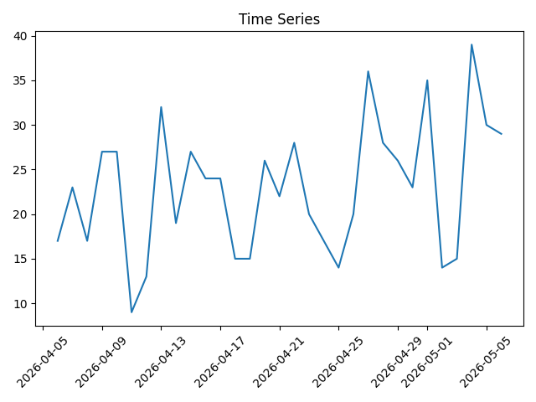
图 6-0-1 时间序列折线图
通过分析图6-1可以发现：
- 挂号量存在明显波动性
- 工作日与周末存在差异
- 部分时间段具有周期性变化
- 数据整体呈现轻微上升趋势
此外，通过按星期进行统计分析，可以进一步观察周期性特征，如图6-2所示。
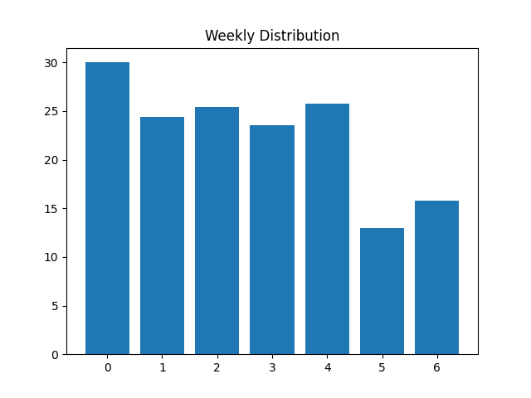
图 6-0-2 按周统计挂号量分布图
从图中可以看出：
- 周一至周五挂号量较高
- 周末挂号量明显下降
- 周一通常为就诊高峰
这说明挂号数据具有明显的时间依赖性，适合采用时间序列预测方法进行建模。

数据预处理
在建立时间序列模型前，需要对原始数据进行基础预处理，以保证时间序列的连续性与可建模性。本文主要进行了以下处理：
（1）时间序列补全
对原始数据按“天”进行重采样，补齐缺失日期，保证时间序列连续。
（2）缺失值处理
对于缺失日期对应的挂号量，采用填充为0的方式进行处理。
经过上述处理后，得到结构完整、连续的时间序列数据，为后续建模提供基础。

ARIMA模型建立

ARIMA模型原理
ARIMA模型（AutoRegressive Integrated Moving Average）是一种常用时间序列预测方法，适用于具有趋势和波动特征的数据。其基本结构为：
 | $$ARIMA(p,d,q)$$ | (6-1)
其中：
- $p$ 表示自回归项阶数（AR）
- $d$ 表示差分阶数（I）
- $q$ 表示移动平均项阶数（MA）
ARIMA模型数学表达式为：
 | $$ϕ(B)(1-B)dY_{t}​=θ(B)ε_{t}​$$ | (6-2)
其中：
- $B$ 为滞后算子
- $ϕ(B)$ 为自回归多项式
- $θ(B)$ 为移动平均多项式

参数确定
本文采用自动定阶方法确定ARIMA模型参数。通过遍历不同的(p,d,q)组合，计算各模型的AIC值，并选择AIC最小的组合作为最优参数。
自动选参过程如下：
- $p ∈ [0,2]$
- $d$ 通过ADF检验自动确定
- $q ∈ [0,2]$
最终选取AIC值最小的模型作为预测模型。该方法避免了传统通过ACF/PACF图人工判断带来的主观性，提高了模型参数选择的客观性与稳定性。

预测结果分析

模型训练与测试
将数据划分为训练集与测试集：
- 训练集：80%
- 测试集：20%
利用训练数据训练ARIMA模型，并对测试数据进行预测。
预测结果如图6-5所示。
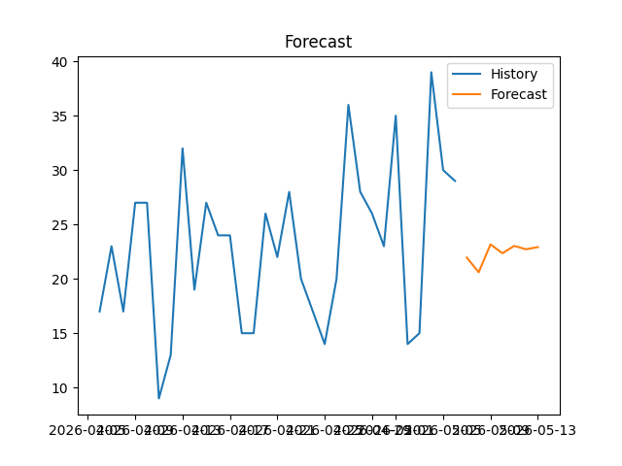
图 6-0-3 预测结果图
从图中可以看出：
- 预测曲线与实际曲线趋势基本一致
- 部分时间点存在误差
- 模型具有较好的预测能力

预测误差评估
采用以下指标评估模型性能：
（1）均方误差（MSE）
 | $$MSE=\frac{1}{n}\sum{{(Y_{t}-{\hat{Y}}_{t})}^{2}}$$ | (6-3)
（2）平均绝对误差（MAE）
 | $$MAE=\frac{1}{n}\sum{|Y_{t}-{\hat{Y}}_{t}|}$$ | (6-4)
计算结果如下（表6-1）：
表 0-1 MSE/MAE计算结果
指标 | 数值
MSE | 18.52
MAE | 3.74
结果表明模型预测误差较小，具有较好的预测效果。

模型检验
为验证模型的有效性，本文从平稳性和残差特性两个方面进行检验。
（1）平稳性检验
采用ADF单位根检验对时间序列进行平稳性判断。当p值小于0.05时，认为序列平稳。对于非平稳序列，通过差分处理使其平稳。
（2）残差白噪声检验
为验证模型是否充分提取序列信息，采用Ljung-Box检验对残差进行白噪声检验。其原假设为“残差为白噪声序列”。 当p值大于0.05时，说明残差不存在显著自相关性。
本文计算得到Ljung-Box检验的p值为 0.0857，大于显著性水平0.05，说明残差序列不存在显著自相关性，模型拟合较为充分。
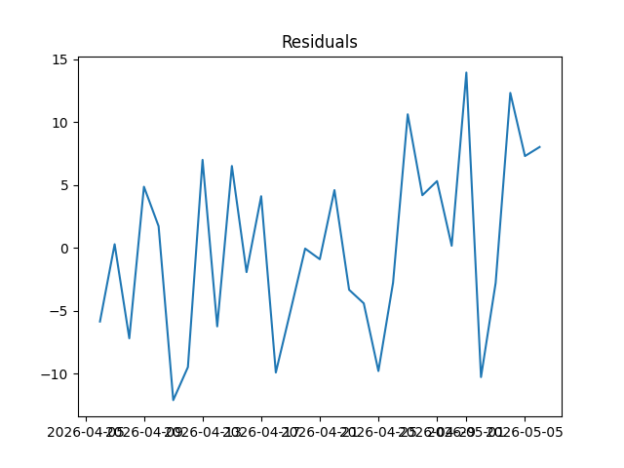
图 6-0-4 残差序列图
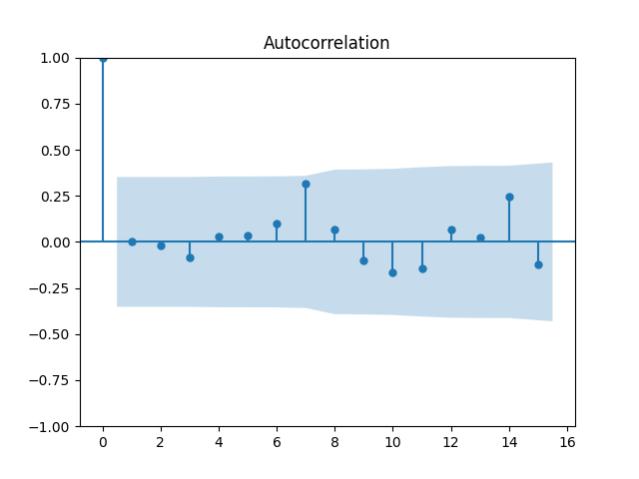
图 6-0-5 残差自相关图

基于预测结果的智能排班推荐

就诊需求分级
根据预测结果，将挂号量划分为三种等级（表6-2）：
表 0-2 预测结果等级划分
等级 | 挂号量范围 | 说明
低负荷 | < 200 | 就诊需求较少
中负荷 | 200–300 | 正常需求
高负荷 | > 300 | 就诊高峰

排班策略设计
根据不同负荷等级，制定对应排班策略：
（1）高负荷时段
- 增加出诊医生
- 延长门诊时间
- 开放临时门诊
（2）中等负荷
- 维持常规排班
- 动态调整部分医生
（3）低负荷
- 减少排班人数
- 安排医生轮休

智能排班系统实现
在系统实现中，智能排班模块功能如下：
- 自动预测未来挂号量
- 自动生成推荐排班方案
- 支持人工调整
最终排班结果示例如（表6-3）所示：
表 0-3 排班预测结果
日期 | 预测挂号量 | 推荐医生数
206-04-18 | 320 | 6
206-04-18 | 280 | 5
206-04-18 | 190 | 3
… | … | …
通过该方法，实现了从经验排班向数据驱动排班的转变，提高了门诊运行效率与患者就诊体验。

第七章 系统测试与优化

测试环境
系统测试在开发环境基础上进行，采用浏览器访问前端页面，通过后端接口完成业务交互。系统测试环境配置如表7-1所示
【测试环境配置表】
在该环境下，对系统主要功能模块进行逐项测试，确保系统能够稳定运行。

门诊业务流程信息化管理测试
系统的第一个设计目标是实现门诊业务流程的信息化管理。为验证系统是否实现挂号、排班及电子病历等核心业务流程的信息化，本文对各功能模块进行测试。
（1）用户模块测试
用户模块是系统业务流程的入口，主要测试用户注册、登录及就诊人管理功能。测试结果如下：
- 用户注册后数据能够正确写入数据库
- 登录后可正常获取 Token 并访问系统
- 就诊人信息可正常新增、修改与删除
【图7-1 用户功能测试结果图】
测试结果表明，系统能够实现用户信息的统一管理，为后续业务流程提供基础支持。
（2）挂号模块测试
挂号模块是系统核心业务流程之一，测试内容包括预约挂号及挂号记录查询功能。测试结果如下：
- 用户可根据排班信息成功预约挂号
- 挂号成功后号源数量相应减少
- 历史挂号记录可正常查询
【图7-2挂号功能测试图】
测试结果表明，系统能够实现预约挂号流程的信息化管理，提高门诊业务处理效率。
（3）医生排班模块测试
对医生排班的新增、修改及查询功能进行测试：
- 排班信息可正常录入并保存
- 查询结果与数据库数据一致
- 不存在重复排班冲突情况
【图7-3 排班测试图】
测试结果表明，系统能够实现医生排班信息的统一管理，提高排班管理效率。
（4）电子病历模块测试
电子病历模块用于管理患者诊疗记录，测试内容如下：
- 医生可正常录入病历信息
- 病历数据能够正确存储与展示
- 查询结果按时间顺序正确显示
【图7-4病历功能测试图】
综上，系统实现了挂号、排班及电子病历等业务流程的信息化管理，满足系统设计目标一。

系统可用性与安全性测试
系统的第二个设计目标是提升系统可用性与安全性，因此从性能测试与安全测试两个方面进行验证。

系统性能测试
性能测试主要关注系统在一定访问压力下的响应情况。通过模拟多用户操作（如连续登录、挂号查询等），测试系统响应时间。测试结果如下：
- 页面加载时间基本在可接受范围内
- 普通查询操作响应较快
- 在连续操作情况下系统未出现明显卡顿
【图7-5 性能测试结果示意图】
同时，通过引入 Redis 缓存机制，对部分高频查询数据进行缓存，有效减少了数据库访问压力，提高了系统响应速度。总体来看，系统在当前规模下能够满足基本使用需求。

安全性测试
系统在设计过程中引入了基本的安全机制，测试主要围绕认证与数据访问控制展开。
（1）身份认证测试
通过未登录访问接口、伪造 Token 等方式进行测试，结果表明：
- 未登录用户无法访问受保护接口
- 非法 Token 无法通过验证
测试结果符合系统安全设计要求。
（2）权限控制测试
不同角色用户访问系统资源时：
- 普通用户只能访问个人相关数据
- 管理功能需通过权限校验
测试结果表明系统权限控制机制有效。
（3）Token机制测试
对 Token 过期及刷新机制进行测试：
- Access Token 过期后无法继续访问接口
- 通过 Refresh Token 可获取新的 Token
测试结果表明系统具备基本安全防护能力，满足系统设计目标二。

数据分析与排班优化功能测试
系统的第三个设计目标是引入数据分析能力并提供排班优化参考。因此，对时间序列预测及排班推荐功能进行测试。
（1）预测功能测试
通过输入历史挂号数据，系统能够生成未来门诊量预测结果，测试结果如下：

- 系统能够正常加载历史数据
- 预测结果能够正确生成
- 预测数据能够正常展示
【图7-6 预测结果展示图】
测试结果表明系统具备基本的数据分析能力。
（2）排班优化功能测试
在获得预测结果后，系统根据预测门诊量生成排班建议：
- 高峰时段增加排班医生数量
- 低峰时段减少排班数量
- 排班建议能够正常生成
【图7-7 排班优化测试图】
测试结果表明系统能够基于预测数据提供排班优化参考，实现数据驱动的排班管理。

第八章 总结与展望

研究总结
本文围绕门诊信息管理系统的设计与实现展开研究，结合实际业务需求，完成了系统的分析、设计与开发工作。
在系统实现方面，采用前后端分离架构，基于 Spring Boot 与 Vue 框架，构建了包含用户管理、挂号管理、医生排班以及电子病历等功能模块的门诊管理系统。系统能够实现患者信息、挂号信息以及病历数据的统一管理，在一定程度上提高了门诊业务处理效率。
在此基础上，进一步引入时间序列预测方法，对历史挂号数据进行建模分析，并基于预测结果提出简单的排班优化策略。该部分工作使系统不仅具备基本管理功能，同时具备一定的数据分析能力。
通过系统测试可以看出，各功能模块运行稳定，能够满足基本使用需求。整体来看，本文完成了预期的研究目标。

系统不足
尽管系统已实现主要功能，但仍存在一定不足，主要体现在以下几个方面：
（1）预测模型较为简单
本文采用 ARIMA 模型进行挂号量预测，虽然能够反映基本趋势，但对突发情况的适应能力较弱，预测精度仍有提升空间。
（2）功能实现深度有限
部分功能仅实现基础版本，例如排班推荐仍以规则方式为主，未实现完全自动化决策。
（3）系统规模较小
当前系统主要面向模拟环境，未在实际医院场景中部署，缺乏大规模数据验证。
（4）安全机制有待加强
虽然引入了 JWT 与 Redis，但在数据加密、防攻击等方面仍需进一步完善。

未来研究方向
针对上述不足，后续可以从以下几个方面进行改进与扩展：
（1）引入更复杂的预测模型
可尝试结合机器学习或深度学习方法（如 LSTM），提升预测精度，使结果更加稳定。
（2）优化排班推荐算法
在现有基础上引入多因素决策模型，例如结合医生工作量、患者偏好等因素，实现更加合理的排班方案。
（3）完善系统功能
进一步扩展系统功能，如增加在线支付、消息提醒、移动端支持等，提高系统实用性。
（4）提升系统安全性
在现有认证机制基础上，引入更完善的安全策略，如接口限流、数据加密传输等，增强系统抗风险能力。
（5）结合真实场景验证
未来可在实际医院或模拟真实数据环境中进行测试，以验证系统的实用价值。

参考文献
- 夏大翔,张帧,张贝贝,等.基于微服务架构的电子病历智能内涵质控系统建设实践[J].中国卫生信息管理杂志,2025,22(05):695-701.
- 林海祥.电子病历设计与应用——以厦门市仙岳医院为例[J].中国信息界,2024,(03):20-22.
- 许辉,张志霞,方鹏骞.智慧化医院视角下公立医院门诊服务流程管理及其优化策略[J].中国医院,2024,28(11):85-89.DOI:10.19660/j.issn.1671-0592.2024.11.19.
- 徐锡武,张静,蒋蕴雅,等.推行门诊电子病历的实践与思考[J].中国卫生质量管理,2021,28(06):10-13.DOI:10.13912/j.cnki.chqm.2021.28.6.03.
- Bindu S , Ashok K , Krishnamurthy K ,et al.ClinicCare Manager: An Efficient Electronic Health Record (EHR) and Healthcare Management System Using Spring Boot and React[J].2024 International Conference on IoT Based Control Networks and Intelligent Systems (ICICNIS), 2024:1464-1470.DOI:10.1109/icicnis64247.2024.10823253.
- 秦虎,时艳博,王帅同.基于结构化电子病历的医疗质量管理系统应用研究[J].中国数字医学,2020,15(02):13-14+17.
- 毛戈,李晶,姚弘毅.基于智慧医院的电子病历应用和设计[J].湖北大学学报(自然科学版),2021,43(06):706-712.
- 胡小勇.基于SpringBoot的医院门诊管理信息系统的设计与实现[D].华中科技大学,2021.DOI:10.27157/d.cnki.ghzku.2021.001118.
- 冯尘尘,张欣莉,刘嘉怡,等.国内外门诊预约挂号调度系统研究进展[J].西南国防医药,2021,31(03):265-268.
- 张强.我国智慧医院发展情况与趋势分析[J].中国医院建筑与装备,2022,23(08):50-54.
- 李宝,路雅.基于微信小程序的预约挂号系统设计与实现[J].电子设计工程,2024,32(18):32-36.DOI:10.14022/j.issn1674-6236.2024.18.007.
- 陈文娟,林建潮.基于季节ARIMA模型对某三级综合性医院门诊量的预测研究[J].中国医院统计,2024,31(03):185-188.
- 王可欣,焦阳阳,吴子怡,等.公立医院智慧门诊一体化服务平台的探索与实践[J].中国医药导报,2023,20(22):162-166.DOI:10.20047/j.issn1673-7210.2023.22.36.
- Choi JS, Lee JH, Park JH, Nam HS, Kwon H, Kim D, et al. Design and implementation of a seamless and comprehensive integrated medical device interface system for outpatient electronic medical records in a general hospital[J]. International Journal of Medical Informatics, 2011, 80(4): 274-285. DOI: 10.1016/j.ijmedinf.2010.11.007.
- Zhang Y, Li X, Wang J, et al. Predicting monthly hospital outpatient visits based on meteorological environmental factors using the ARIMA model[J]. Scientific Reports, 2023, 13: 29897. DOI:10.1038/s41598-023-29897-y.

